Пис?да

**1.** **Интернет: определение, принцип устройства и организации, службы Интернет, понятие Интернет-сервера.** 2

**2.** **HTTP: определение, основные свойства, структура запроса, структура ответа, статусы ответа, заголовки (примеры).** 3

**3.** **Web-приложение: определение, структура, общая схема web-приложения.** 5

**4.** **ASP.NET CORE: назначение, основные свойства, кроссплатформенность, общая структура приложения, маршрутизация, типы приложений ASP.NET CORE, программный менеджер NuGet, встроенные компоненты.** 9

**5.** **ASP.NET CORE: проект, назначение файлов проекта: lanchsetting.json, appsettings.json, Program.cs. Основные настраиваемые (builder) компоненты. Объект HttpContext. Директорий wwwroot.** 13

**6.** **ASP.NET CORE: middleware: определение, назначение, принцип устройства, встроенные элементы. Принцип разработки пользовательского элемента. Встроенные компоненты платформы, подключаемые как middleware –элементы.** 15

**7.** **ASP.NET CORE: статические файлы: назначение, применение, скачивание статических файлов.** 18

**8.** **ASP.NET CORE: приложение miniAPI: структура приложения, конечные точки MapXXX, UseExceptionHandler, Fallback-обработчик, обработка параметров и входных данных, заголовки Content-Type, Accept. Маршрутизация запросов с помощью MapGroup.** 20

**9.** **ASP.NET CORE: приложение miniAPI: фильтры конечных точек, обработка параметров (GetArgument), делегат next.** 28

**10.** **ASP.NET CORE: приложение miniAPI: скачивание файлов.** 29

**11.** **ASP.NET CORE: приложение miniAPI: шаблоны и констрейнты маршрутов.** 30

**12.** **ASP.NET CORE: приложение miniAPI: применение сервиса LinkGenerator, поименованные конечные точки (WithName)переадресация с помощью RedirectToRoute.** 30

**13.** **ASP.NET CORE: приложение miniAPI: понятие привязки модели Model binding), атрибуты FromXXX, применение собственных типов в шаблонах маршрута, необязательные параметры, массивы параметров.** 31

**14.** **ASP.NET CORE: приложение miniAPI: хорошо известные типы в параметрах.** 35

**15.** **ASP.NET CORE: приложение miniAPI: пользовательские привязки, атрибут AsParameter.** 38

**16.** **ASP.NET CORE: приложение miniAPI: валидация параметров запроса с помощью встроенного механизма (MinimaApisExtentions)** 39

**17.** **ASP.NET CORE: принцип разработки middleware-обработчика ошибок (Use, UseMiddleware, расширение IApplicationBuilder).** 43

**18.** **ASP.NET CORE: понятие и принцип применения Dependency Injection, создание Transient, Singleton и Scope-сервисы, атрибут FromServices.** 46

**19.** **ASP.NET CORE: приложение Razor Page: паттерн MVVM, структура приложения (View, Model), файл Program.cs (builder.Services, app.Map….), маршрутизация, порядок прохождения и обработки запроса, обработчики запросов генерации ответа, применение Dependency Injection в обработчиках.** 49

**20.** **ASP.NET CORE: приложение Razor Page: Razor-разметка @{…}, @page, @using, @inject, @model, @funtions, @if, @foreach.** 53

**21.** **ASP.NET CORE: приложение Razor Page: Layout-макетирование, применение файла Layout.cshtml.css., применение директив @RenderBody, @RenderSection, @section.** 55

**22.** **ASP.NET CORE: приложение Razor Page: привязка параметров к модели - отображение (mapping).** 56

**23.** **ASP.NET CORE: приложение Razor Page: схемы работы с формами, обработка параметро\в формы, пересылка (upload) файлов с клиента на сервер с помощью формы** 57

**24.** **ASP.NET CORE: приложение Razor Page: понятие tag helpers, применение частичных представлений,** 59

**25.** **ASP.NET CORE: приложение MVC: определение, назначение, схема приложения, структура проекта.** 60

**26.** **ASP.NET CORE: приложение MVC: маршрутизация, таблица маршрутизации, шаблоны маршрутов.** 65

**27.** **ASP.NET CORE: приложение MVC: контроллеры, жизненный цикл контроллера, фильтры котроллеров, применение Dependency Injection в контроллерах, обработка параметров, способы передачи данных во View.** 67

**28.** **ASP.NET CORE: приложение MVC: представление, жизненный цикл представления, применение Dependency Injection в контроллерах в представлениях, макетирование представлений, @Razor-разметка.** 70

**29.** **ASP.NET CORE: приложение MVC: встроенные и пользовательские Html-helpers .** 71

**30.** **ASP.NET CORE: приложение Web API: понятие REST, назначение Web API, схема приложения, возможные реализации Web API ?, особенности контроллеров API ?.** 72

# **Интернет: определение, принцип устройства и организации, службы Интернет, понятие Интернет-сервера.**

**Интернет** — всемирная сеть, построенная на стеке протоколов TCP/IP.

**Интернет** – 4 компонента:

1. Стек протоколов TCP-IP — это основа Интернета.

Интернет функционирует на основе стека протоколов TCP/IP, который делится на 4 уровня. Ниже представлена классификация основных сетевых протоколов по этим уровням с кратким описанием.

**1. Прикладной уровень (Application Layer)**

На этом уровне реализуется взаимодействие с прикладными программами. Протоколы прикладного уровня обеспечивают доступ к сетевым сервисам.

HTTP / HTTPS Передача веб-страниц и других ресурсов. HTTPS использует шифрование (SSL/TLS) для обеспечения безопасности.

SMTP Протокол для отправки электронной почты.

IMAP / POP3 Протоколы получения почты: IMAP — работа с письмами на сервере, POP3 — загрузка писем на локальное устройство.

FTP Протокол передачи файлов между клиентом и сервером.

DNS Преобразует доменные имена (например, google.com) в IP-адреса.

DHCP Назначает IP-адреса и сетевые параметры устройствам автоматически при подключении.

**2. Транспортный уровень (Transport Layer)**

Этот уровень отвечает за доставку данных между приложениями на разных хостах. Он обеспечивает управление потоком, контроль ошибок и, при необходимости, повторную передачу.

TCP Надёжный протокол с подтверждением доставки, обеспечивающий упорядоченную передачу данных и контроль ошибок.

UDP Быстрый, но ненадёжный протокол без подтверждений и гарантии порядка доставки. Используется в видео- и аудиопотоках, играх.

**3. Сетевой уровень (Internet Layer)**

IP (IPv4 / IPv6) Основной протокол маршрутизации в Интернете. Отвечает за логическую адресацию и доставку пакетов от отправителя к получателю.

**4. Канальный уровень (Link Layer)**

Этот уровень отвечает за передачу данных внутри одной физической сети (например, Ethernet или Wi-Fi).

Протокол DHCP, хотя и относится к прикладному уровню, взаимодействует также с канальным и сетевым уровнями для назначения параметров подключения. (Ещё arp наверн)

2) Интернет службы (DNS, DHCP, SMTP, POP3 и т.д.).

**ВАЖНО!!!! WWW - СЛУЖБА**, веб приложение по факту – служба, веб-программирование - разработка службы WWW!!!!!

Службы интернет — **сервер + протокол** / протокол, который описывает, как работать с этим сервером. Стандартные серверы, которые *прослушивают хорошо известные порты (от 0 до 1024*).В определении говорим сервер + ПРОТОКОЛ, а как характерное свойство говорим уже про порты

3) Документация в формате RFC (Request for Comment) и **STD**.

4) Система организаций, которые поддерживают сеть:

ISOC: Internet Society – международная организация (офисы США, RFC-стандартов. ISOC обеспечивает правовую поддержку и финансирует все другие организации, связанные с деятельностью Internet (IETF, IAB,…).

IETF - организация, инженерная группа, которая предназначена для проектирования интернет, выпуска документации. RFC 4677. Публикует RFC (**ВАЖНАЯ**)

IAB - совет по архитектуре интернета

ICANN - организация по управлению доменными именами и IP-адресами.

IANA - Администрация адресного пространства Internet. Под контролем ICANN. Кроме того регистрирует типы данных MIME.

W3C **World Wide Web Consortium –** организация разрабатывающая и внедряющая web-стандарты (HTTP, HTML, URI/URL, CSS, DOM, XML, PNG, SVG,…).

ISO - международная стандартизирующая организация

Интернет-сервер — программное обеспечение, которое принимает запросы.

MIME - форматы пересылаемых данных

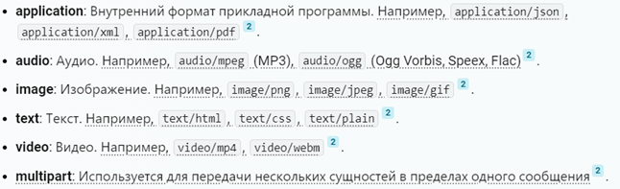

# **HTTP: определение, основные свойства, структура запроса, структура ответа, статусы ответа, заголовки (примеры).**

**HTTP** (HyperText Transfer Protocol) полудуплексный протокол прикладного уровня передачи данных, изначально — в виде гипертекстовых документов в формате HTML, в настоящее время используется для передачи произвольных данных.

**Основные свойства**

- версии HTTP/1.1 – действующий (текстовый), HTTP/2 – черновой (не распространен, бинарный);

- два типа абонентов: клиент и сервер;

- два типа сообщений: request и response;

- от клиента к серверу – request; от сервера к клиенту – response;

- на один request всегда один response, иначе ошибка;

- одному response всегда один request, иначе ошибка;

- TCP-порты: 80, 443 (HTTPS);

- для адресации используется URI;

- поддерживается W3C, описан в нескольких RFC.

**- Stateless**-протокол: не сохраняет состояние между запросами.

**Какой эксперимент нужно провести, чтобы доказать, что состояние не сохраняется?** – Создаем обработчик, заводим переменную на уровне класса, при первом запросе обработчик считывает предыдущее значение и ставит новое. При повторном обращении при считывании значение не сохранится. TCP - сохраняет состояние, потому что должен помнить номер пакета, чтобы расположить в нужной последовательности.

Структура HTTP-запроса.

* метод;
* URI;
* версия протокола (HTTP/1.1);
* заголовки (пары: имя/заголовок);
* параметры;
* расширение.

Параметры можно передавать:

- query string

- урлой так query string и так в урле

- в теле

     Структура HTTP-ответа.

* версия протокола (HTTP/1.1);
* код состояния (1xx, 2xx, 3xx, 4xx, 5xx);
* пояснение к коду состояния;
* заголовки (пары: имя/заголовок);
* расширение

**1xx Информационные**  
• 100 Continue - "Продолжайте отправку"  
• 101 Switching Protocols - "Смена протокола"

**2xx Успех**  
• 200 OK - "Всё ок"  
• 201 Created - "Ресурс создан"

**3xx Перенаправления**  
• 301 Moved - "Переехал навсегда"  
• 304 Not Modified - "Без изменений (кеш)"

**4xx Ошибки клиента**  
• 400 Bad Request - "Неверный запрос"  
• 401 Unauthorized - "Войдите сначала"

**5xx Ошибки сервера**  
• 500 Error - "Ошибка сервера"  
• 502 Bad Gateway - "Проблемы с прокси"

**Типы заголовков:**

* + General (общие для запросов и ответов) - transfer-encoding, connection, date, pragma
  + Request – Accept, Authorization, Cookie, Host, User-Agent, Origin
  + Response – Server, Set-Cookie, Acess-Control-*, Location
  + Entity (для сущностей в запросах и ответах) - Content-Encoding/Language/Length/Location/Type
  + User (пользовательский – тот, который не описан в протоколе HTTP)

Доп

**HTTP 2.0**

Данные передаются в бинарном формате в виде фреймов.

**Cмелов: Мультиплексирование - в рамках одного соединения несколько каналов на разных частотах**

Мультиплексирование: в рамках одного соединения много каналов/потоков/стримов. У каждого фрейма есть stream id. Последовательность фреймов в рамках одного стрима важна, а в рамках разных стримов не фиксирована.

Если бы ты писал писал приложение, как бы реализовал мультиплексирование?: для каждого пользователя свой поток и фреймы передаются в рамках одного потока, у фрейма есть свой номер и айдишник потока в котором он передается. И все эти потоки передаются через 1 канал

Сжатие заголовков (HPACK) - заголовки передаются в сжатом виде.

push-сервер – сервер может отсылать данные клиенту (браузеру) для записи в кэш.

**Cмелов: Push сервер - когда делаем ответ на сторону клиентa,  мы можем вместе с респонсом отправить данные  которые закешируюся на стороне клиента**

**HTTP 3.0**

В качестве транспорта используется UPD.  Для обеспечения безопасности используется QUIC (обеспечивает подлинность и правильный порядок пакетов).

QUIC позволяет мультиплексировать несколько потоков данных между двумя компьютерами, работая поверх протокола UDP, и содержит возможности шифрования, эквивалентные TLS и SSL.

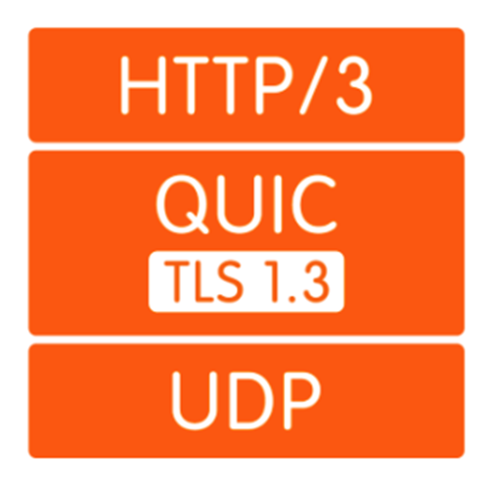

# **Web-приложение: определение, структура, общая схема web-приложения.**

Веб-приложения — клиент-серверное приложение в котором клиент взаимодействует с сервером по протоколу HTTP.

**Cross-Origin Resource Sharing (CORS)** — механизм, использующий дополнительные HTTP-заголовки, чтобы дать возможность агенту пользователя получать разрешения на доступ к выбранным ресурсам с сервера на источнике (домене), отличном от того, что сайт использует в данный момент. Корс это политика по вызову сторонних ресурсов.

CORS обеспечивается ***БРАУЗЕРОМ.*** Реагирует, когда джс делает запрос на другой домен. Тогда браузер не дает это сделать. Это он делает **OPTIONS** запрос на другой домен и спрашивает будешь ли ты принимать запрос с другого домена и если он соглашается, то тогда ему отправляет

Web-приложения представляют собой особый тип программ, построенных по архитектуре "клиент-сервер". Особенность их заключается в том, что само Web-приложение находится и выполняется на сервере - клиент при этом получает только результаты работы. Работа приложения основывается на получении запросов от пользователя (клиента), их обработке и выдачи результата. Передача запросов и результатов их обработки происходит через Интернет.

На стороне сервера Web-приложение выполняется специальным программным обеспечением (Web-сервером), который и принимает запросы клиентов, обрабатывает их, формирует ответ в виде страницы, описанной на языке HTML, и передает его клиенту.

Веб-сервер представляет собой: HTTP-сервер + файлы. Именно HTTP-сервер взаимодействует с клиентом. Asp.net framework должен быть установлен только на сервере, на клиенте - его нет. Веб-приложение включает все: клиент + сервер.

**Общие принципы построения web-приложений:**

1. Web-ресурсы приложения

Web-ресурсы представляют собой различные файлы и данные, доступные через веб-приложение. Это могут быть:

**Web ресурс приложения:** сущность, расположенная на стороне сервера и имеющая URL/URI, к которой можно сделать http-запрос и получить http-ответ. Одно web-приложение представлено одним или более ресурсов.

**Web ресурсы приложения: статические** - отправляются клиенту без изменения (html-страницы, рисунки, видео-файлы, …), **динамические** – динамически (программно) формируются на сервере и отправляются клиенту (сервлеты, JSP, http-обработчики, aspx-страницы,…). Ресурс может быть статическим относительно сервера и динамическим относительно клиента (html-страницы с JavaScript).

2. Запросы и ответы

Запросы и ответы являются основой взаимодействия между клиентской частью (браузером) и серверной частью (веб-сервером) в web-приложении:

* Запросы: Отправляются клиентским браузером к веб-серверу для получения данных или выполнения операций. Обычно используются HTTP или HTTPS протоколы. Запросы содержат метод (GET, POST, PUT, DELETE и др.), URL-адрес, заголовки и иногда тело запроса.
* Ответы: Возвращаются сервером в ответ на запросы. Ответы содержат HTTP статус (например, 200 OK, 404 Not Found), заголовки и тело ответа, которое может быть HTML, JSON, XML и т.д.

3. Соединение (Сессия)

Соединение (или сессия) — это временная связь между клиентом и сервером в рамках одного веб-приложения:

* HTTP Сессия: Веб-серверы могут поддерживать состояние сессии через cookies или токены аутентификации для идентификации клиента и сохранения его состояния между запросами.

4. Конфигурационный файл приложения

Конфигурационный файл приложения содержит параметры и настройки, необходимые для его работы:

* Настройки подключения к базам данных, конфигурации сетевых параметров, параметры безопасности и другие важные данные.

5. Контекст приложения

Контекст приложения представляет собой окружение, в котором выполняется веб-приложение. Он включает в себя:

* Переменные окружения, конфигурационные данные и другие параметры, которые определяют поведение и состояние приложения.

6. Фильтры

Фильтры (или middleware) используются для обработки запросов и ответов в приложении:

* Промежуточное программное обеспечение, которое выполняет предварительную и постобработку данных, проверку безопасности, логирование и другие операции перед передачей запроса контроллерам и после получения ответа от них.

7. Кэш (данных и вывода)

Кэширование данных и вывода улучшает производительность приложения:

* Кэш данных: Хранит результаты вычислений или запросов к базе данных для повторного использования без повторного выполнения операций.
* Кэш вывода: Хранит скомпилированные или предварительно сформированные HTML страницы для быстрого ответа на запросы клиентов.

8. Слушатели событий

Слушатели событий отслеживают действия пользователя или изменения состояния приложения:

* На клиентской стороне: JavaScript обрабатывает кликовые события, отправку форм, загрузку страницы и другие действия пользователя.
* На серверной стороне: Примеры включают слушатели для обработки HTTP запросов, асинхронных задач и обновлений данных.

9. Принципы безопасности

Безопасность — критически важный аспект веб-приложений:

* Аутентификация и авторизация: Проверка подлинности пользователей и управление их доступом к функционалу приложения.
* Защита от уязвимостей: Обеспечение безопасности данных, защита от XSS (межсайтовый скриптинг), CSRF (межсайтовая подделка запроса) и других угроз.

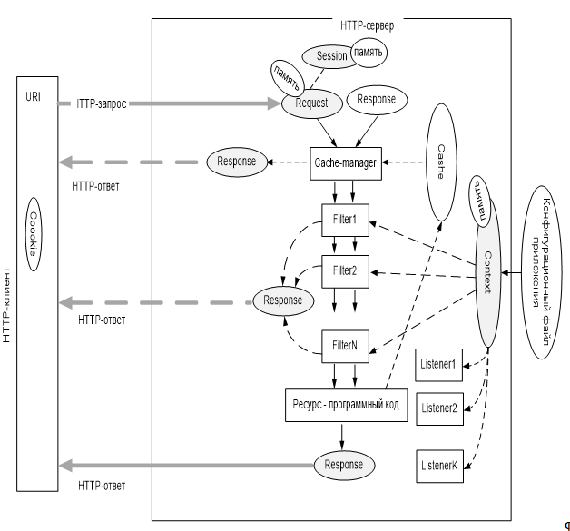

# **ASP.NET CORE: назначение, основные свойства, кроссплатформенность, общая структура приложения, маршрутизация, типы приложений ASP.NET CORE, программный менеджер NuGet, встроенные компоненты.**

ASP.NET Core – кроссплатформенный фреймворк (Windows, Linux, Mac OS) с открытым кодом для разработки web-приложений на платформе .NET.

Фреймворк (от англ. framework – «каркас, структура») – это набор инструментов, библиотек и правил, который упрощает и ускоряет процесс разработки программного обеспечения.

ASP.NET Core: программная платформа, разработанная Microsoft и предназначается для разработки web-приложений. Является развитием технологии OWIN (The Open Web Interface for.NET). Katana – OWIN-совместимый хост, разработанный Microsoft.

Интернет-платформа — это инструмент для создания и поддержки работоспособности сайта.

OWIN – интерфейс между net-web-сервером и серверным приложением (обработчиками запросов). Основная цель OWIN отделить web-сервер от серверного приложения. Можно разрабатывать отдельно сервер и приложение.

* Новый легковесный и модульный конвейер HTTP-запросов
* Кросс-платформенность
* Поддержка JSON и REST
* Распространение пакетов платформы через NuGet
* Встроенная поддержка для внедрения зависимостей
* Расширяемость
* Кроссплатформенность (за счет clr для каждой платформы, которая вызывает свои системно-специфичные команды)
* Развитие как open source, открытость к изменениям

**кроссплатформенное приложение**: приложение, способное работать на более чем одной программно-аппаратной (аппаратура + операционная система) платформе. Кроссплатформенность может быть достигнута различными способами: 1) на уровне компилятора (С, С++); 2) на уровне среды (фреймворка) исполнения (Java/JVM, C#/.NET CORE, JS/Node.js/V8).

Приложение состоит из 4 компонентов

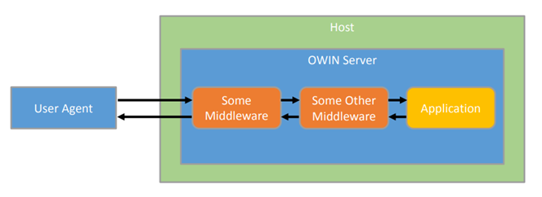

1. **Host**: приложение-процесс операционной системы, управляющий жизненным циклом OWIN Server.
2. **OWIN Server**: http-сервер, реализующий интерфейс OWIN. Превращает побитовые запросы клиента в Request, а Response преобразует в побитовый ответ клиенту.
3. **Middleware**: конвейер обработки запросов и ответов; подключенные компоненты (модули), предназначенные для обработки запросов. Они могут выполнять различные задачи, такие как аутентификация, логирование, обработка ошибок и т.д.
4. **Application**: Это само приложение, к которому в конечном итоге поступает запрос. Приложение обрабатывает запрос, формирует ответ и передает его обратно через все компоненты Middleware к OWIN серверу, а затем к пользовательскому агенту.

Архитектура приложения

1. **Kestrel** – кроссплатформенный HTTP-сервер, принимает низкоуровневый запрос, и на его основе создаёт объект **HttpContext**, содержащий всю информацию о запросе (в т.ч. Request и Response). Альтернатива Kestrel: **IIS HTTP Server** (только под Windows) и **HTTP.sys** (только под Windows).
2. **ASP.NET CORE: HttpContext** – объект, создаваемый HTTP-сервером, содержит исчерпывающую информацию о соединении, запросе, будущем ответе.

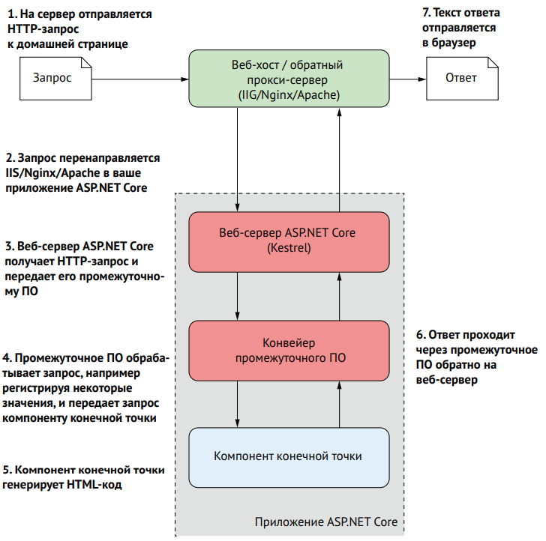

маршрутизация – механизм выбора обработчика HTTP-запроса.

WebApplication автоматически добавляет RoutingMiddleware(находит в таблице маршрутов подходящую конечную точку и записывает её в HTTPContext и выполняет вызов следующего middleware-элемента) в начало middleware-конвейера, EndpointMiddleware (выполняет конечную точку) в конец middleware-конвейера.

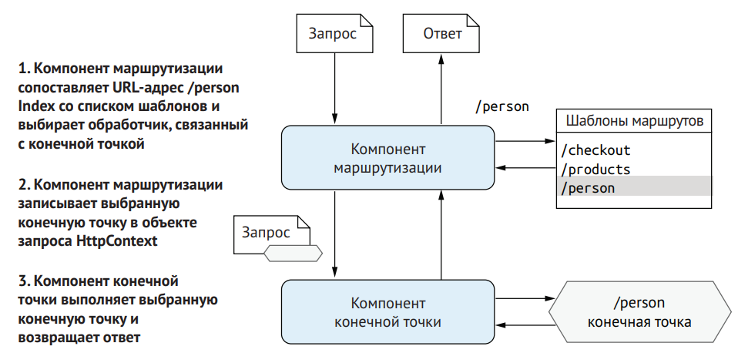

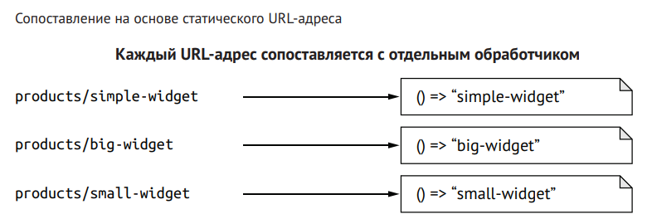

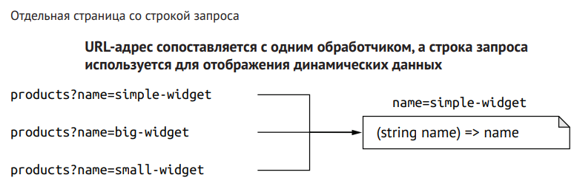

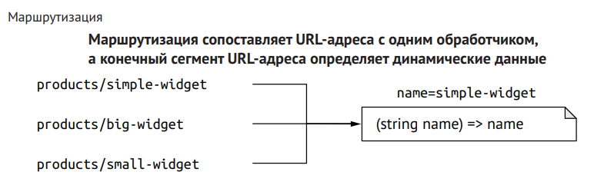

парадигмы приложений**:**

**мини API** (сервер для мобильных приложений и SPA-приложений); **web API** (**мини API+**),

**gRPC API** (RPC-приложение на основе протокола gRPC),

**Razor Pag**e (многостраничное приложение с рендерингом на сервере),

**MVC-контроллеры** (Razor Page-);

**Blazor WebAssembly** (SPA-приложения на основе WebAssembly), **Blazor Server** (рендеринг на стороне сервера, WebSockets).

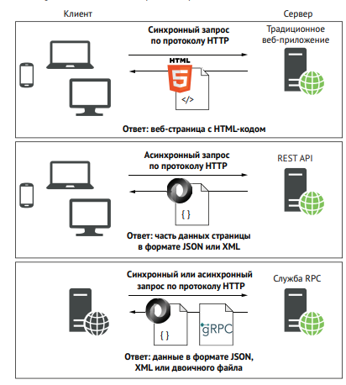

**NuGet:** диспетчер пакетов:dotnet …, графический в VS

Во **встроенные компоненты ASP.NET Core** входят те части фреймворка, которые:

1. **Поставляются "из коробки"** вместе с ASP.NET Core;
2. **Автоматически или легко подключаются** в приложение;
3. **Обеспечивают базовую и расширенную функциональность** — такие как маршрутизация, аутентификация, логирование и др.

* Middleware-компоненты
* Сервисы
* **Kestrel** – встроенный HTTP-сервер.
* **HttpContext** – объект, содержащий всю информацию о запросе и ответе.
* **Configuration** – доступ к файлам конфигурации (appsettings.json, переменные среды и т.д.).
* **Dependency Injection (DI)** – контейнер для внедрения зависимостей.

# **ASP.NET CORE: проект, назначение файлов проекта: lanchsetting.json, appsettings.json, Program.cs. Основные настраиваемые (builder) компоненты. Объект HttpContext. Директорий wwwroot.**

**Структура проекта ASP.NET Core**

Рассмотрим базовую структуру простейшего стандартного проекта ASP.NET Core:

* **Dependencies**: все добавленные в проект пакеты и библиотеки, иначе говоря зависимости, перечислены в файле [AppName].deps.json
* **Properties**: узел, который содержит некоторые настройки проекта. В частности, в файле **launchSettings.json** описаны настройки запуска проекта, например, адреса, по которым будет запускаться приложение.

**appsettings.json**: файл конфигурации приложения в формате json; конфигурация в режиме выполнения

* **appsettings.Development.json**: версия файла конфигурации приложения, которая используется в процессе разработки; конфигурация в режиме Development-выполнения
* **helloapp.csproj**: стандартный файл проекта C#, который соответствует названию проекта (по умолчанию названию каталога) и описывает все его настройки. Ключевой компонент здесь – атрибут Sdk="Microsoft.NET.Sdk.Web", который собственно и определяет, что приложение будет использовать SDK "Microsoft.NET.Sdk.Web", который предназначен именно для веб-проектов.
* **Program.cs**: главный файл приложения, с которого и начинается его выполнение. Код этого файла настраивает и запускает веб-приложение
* **Папка wwwroot**
* **.csproj** – как собрать проект

Объект **Microsoft.AspNetCore.Builder.WebApplication**. Этот объект настраивает всю конфигурацию приложения, его маршруты, используемые зависимости и т.д

App – резидентный объект, висит внутри хоста.

Context – объект типа HttpContext, инкапсулирует всё, что связано с http.

В объекте builder (WebApplication.CreateBuilder(args)) настраиваются:

| **Компонент** | **Назначение** |
| --- | --- |
| builder.Configuration | Загрузка конфигурации из appsettings.json, переменных среды и др. |
| builder.Logging | Настройка логирования |
| builder.Services | Регистрация сервисов DI-контейнера |
| builder.WebHost | Настройка Kestrel, URL-адресов, параметров хостинга |
| builder.Environment | Доступ к текущей среде выполнения (например, Development) |

**HttpContext**: содержит информацию о контексте запроса (request, response, user, session)

| **Свойство** | **Назначение** |
| --- | --- |
| Request | Доступ к данным входящего запроса (URL, заголовки, тело, query и т.д.) |
| Response | Формирование ответа (статус-код, заголовки, тело) |
| User | Информация об аутентифицированном пользователе |
| Session | Сессия пользователя |
| Items | Хранилище данных в рамках одного запроса |
| Connection | Информация о соединении клиента |

Wwwroot это **корневая папка для статических файлов**: CSS, JavaScript, Изображения, favicon.ico

Все файлы из wwwroot автоматически доступны по URL без необходимости явно обрабатывать их в коде.

Чтобы использовать wwwroot, нужно добавить middleware: app.UseStaticFiles();

# **ASP.NET CORE: middleware: определение, назначение, принцип устройства, встроенные элементы. Принцип разработки пользовательского элемента. Встроенные компоненты платформы, подключаемые как middleware –элементы.**

**Middleware:** промежуточное программное обеспечение – компонент ASP.NET CORE–приложения**.**

**ASP.NET CORE: Middleware:** двунаправленный конвейер обработки запросов (прямое направление) и ответов (обратное направление).

**ASP.NET CORE: Middleware:** цепочка программных объектов, предназначенных для последовательной обработки запросов и ответов, реализация паттерна **Chain of Responsibility**.

Middleware**-**объект может одно из:

*на прямом пути*

1. получить request, сгенерировать response и передать его предшествующему Middleware**-**объекту или http-серверу;
2. получить request, изменить request и передать его следующему Middleware**-**объекту;

*на обратном пути*

1. получить исходящий response, изменить response, передать его следующему Middleware**-**объекту или http-серверу;



Конвейер middleware формируется в методе Program.cs с помощью вызовов app.UseXXX().

Порядок подключения имеет **критическое значение** — он определяет, как обрабатываются запросы и где может быть остановлен конвейер.

ASP.NET Core включает множество **встроенных middleware**, которые можно подключать через app.UseXXX():

| **Middleware** | **Назначение** |
| --- | --- |
| app.UseHttpLogging() | Логирование HTTP-запросов и ответов |
| app.UseStaticFiles() | Обслуживание статических файлов из wwwroot |
| app.UseDefaultFiles() | Поддержка default.html, index.html |
| app.UseWelcomePage() | Тестовая страница приветствия |
| app.UseDeveloperExceptionPage() | Подробная информация об ошибках (для dev) |
| app.UseExceptionHandler() | Обработка ошибок в production |
| app.UseRouting() / app.UseEndpoints() | Маршрутизация запросов |

Пользовательский middleware создаётся следующим образом:

1. **Создать класс**, принимающий RequestDelegate через конструктор.
2. **Реализовать метод Invoke или InvokeAsync(HttpContext context)**.
3. **Зарегистрировать компонент** в Program.cs через app.UseMiddleware<Класс>()

*public class MyMiddleware*

*{*

*private readonly RequestDelegate _next;*

*public MyMiddleware(RequestDelegate next) => _next = next;*

*public async Task InvokeAsync(HttpContext context)*

*{*

*// Логика ДО следующего middleware*

*await _next(context);*

*// Логика ПОСЛЕ*

*}*

*}*

| **Понятие** | **Краткое определение** | **Примеры** | **Подключение** |
| --- | --- | --- | --- |
| **Встроенные middleware-элементы** | Это **готовые промежуточные компоненты**, поставляемые с ASP.NET Core, которые выполняют обработку HTTP-запросов. | UseStaticFiles, UseRouting, UseExceptionHandler, UseHttpsRedirection, UseAuthentication и др. | app.UseXXX() |
| **Встроенные компоненты платформы, подключаемые как middleware** | Это **общие функциональные модули платформы ASP.NET Core**, которые реализованы **в виде middleware** и **подключаются в конвейер** через UseXXX(). Они могут включать как системные функции, так и инфраструктурные подсистемы. | Routing, Authentication, Authorization, Static Files, Exception Handling, Logging и др. | Через app.UseXXX() **или** builder.Services.AddXXX() + app.UseXXX() |

# **ASP.NET CORE: статические файлы: назначение, применение, скачивание статических файлов.**

Статические файлы: HTML, CSS, JavaScript, изображения, видео и другие файлы, которые клиентское приложение загружает и отображает в браузере.

Отображение статического контента, необходимо подключить дополнительные nuget-пакеты; при создании Core-проекта автоматически подключен мегапакет Microsoft.AspNetCore.All в котором все есть.

**UseDefaultFiles:** Этот middleware отвечает за обработку запросов на каталог (например, /), когда в URL не указан конкретный файл. Он пытается найти и обслужить файлы по умолчанию (например, index.html, default.htm, index.htm и т.д.).Если запрос удовлетворяет файлу по умолчанию, middleware завершает обработку и возвращает файл клиенту

**UseStaticFiles:** Этот middleware служит для обслуживания статических файлов (например, HTML, CSS, JavaScript, изображения и т.д.) из указанного каталога (например, wwwroot).Если запрос не удовлетворяет файлу по умолчанию (обработанному UseDefaultFiles), UseStaticFiles попытается найти и вернуть запрашиваемый файл из каталога статических файлов.

**Почему важен порядок?**

Если UseStaticFiles объявлено раньше UseDefaultFiles, то запросы на каталог (например, /) будут напрямую переданы UseStaticFiles. В этом случае, если в каталоге нет конкретного файла, который соответствует запросу (например, index.html), UseStaticFiles не сможет обработать такой запрос, и клиент получит ошибку 404 (файл не найден).

UseDefaultFiles перед UseStaticFiles гарантирует, что сначала будет проверяться наличие файлов по умолчанию в каталоге. Если файл по умолчанию найден (например, index.html), то UseDefaultFiles вернет этот файл, и UseStaticFiles уже не будет обрабатывать запрос.

C помощью специального метода расширения UseDefaultFiles() можно настроить отправку статических веб-страниц по умолчанию без обращения к ним по полному пути:

В этом случае при отправке запроса к корню веб-приложения типа http://localhost:xxxx/ приложение будет искать в папке wwwroot следующие файлы:

1. default.htm
2. default.html
3. index.htm
4. index.html

Если файл будет найден, то он будет отправлен в ответ клиенту. Если же файл не будет найден, то продолжается обычная обработка запроса с помощью следующих компонентов middleware. То есть фактически это будет аналогично, как будто мы обращаемся к файлу: http://localhost/index.html

Метод **UseDirectoryBrowser** позволяет пользователям просматривать содержимое каталогов на сайте:

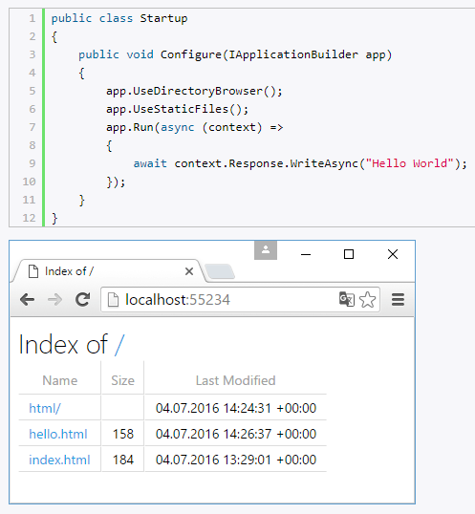

Перегрузка метода **UseStaticFiles**() позволяет сопоставить пути с определенными каталогами:

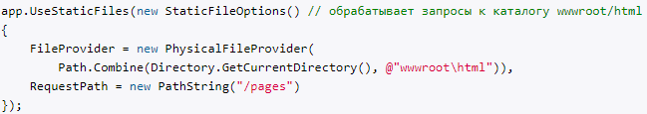

Метод **UseFileServer()** объединяет функциональность сразу всех трех вышеописанных методов UseStaticFiles, UseDefaultFiles и UseDirectoryBrowser:

**Файлы для скачивания:**

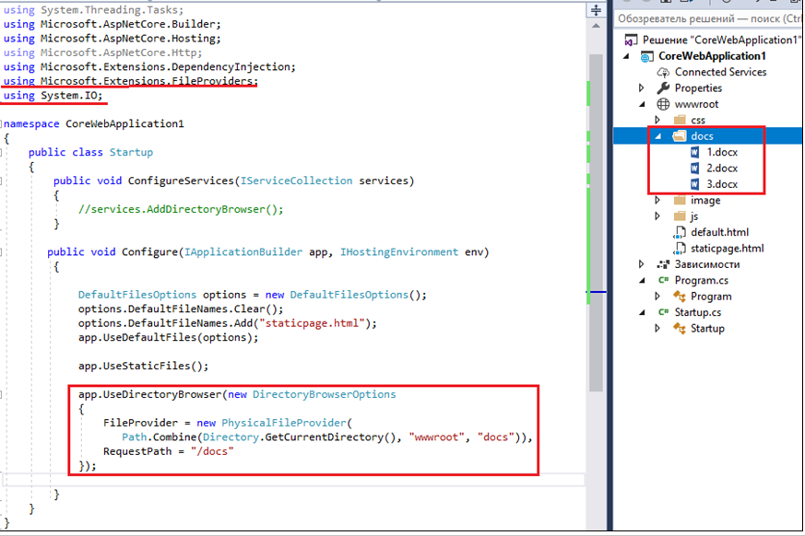

Используется метод UseDirectoryBrowser(), который позволяет пользователю просматривать содержимое каталога, в данной реализации мы прописываем каталог docs и после перехода по соотв. url пользователь видит следующее:

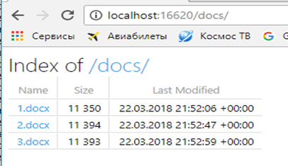

Для скачивания файла указать заголовок Content-Disposition: attachment; filename=”filename”  
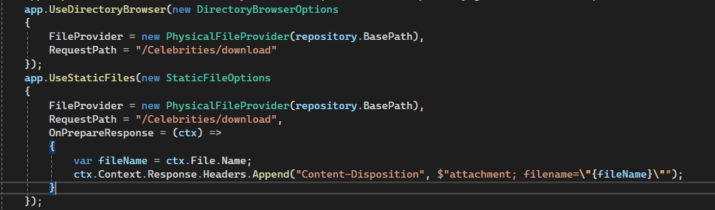

# **ASP.NET CORE: приложение miniAPI: структура приложения, конечные точки MapXXX, UseExceptionHandler, Fallback-обработчик, обработка параметров и входных данных, заголовки Content-Type, Accept. Маршрутизация запросов с помощью MapGroup.**

**MiniAPI** — это упрощённая модель создания web API в ASP.NET Core без использования контроллеров. Он позволяет определять конечные точки (endpoints) прямо в Program.cs. Используется для backend для SPA и мобильных приложений.

| **Файл** | **Назначение** |
| --- | --- |
| Program.cs | Главная точка входа, определение всех маршрутов, middleware и сервисов |
| *.csproj | Файл проекта, определяет зависимости, целевую платформу и т.д. |
| launchSettings.json | Параметры запуска (профили, URL, переменные среды) — для разработки |
| appsettings.json | Общая конфигурация (строки подключения, параметры) |
| appsettings.Development.json | Конфигурация для среды Development |
| wwwroot/ | Папка для **статических файлов** (js, css, изображения) |
| Models/ | Классы моделей и DTO (если приложение масштабируется) |
| Services/ | Пользовательские сервисы приложения (логика, DI) |
| Middlewares/ | Кастомные middleware-компоненты (при необходимости) |

*var builder = WebApplication.CreateBuilder(args);*

*// 1. Регистрация сервисов (DI)*

*builder.Services.AddEndpointsApiExplorer();*

*var app = builder.Build();*

*// 2. Middleware*

*app.UseHttpsRedirection();*

*// 3. Mini API маршруты*

*app.MapGet("/api/hello", () => "Hello world!");*

*app.Run();*

конечная точка **-** HTTP-обработчик возвращающий ответ. WebApplication реализует IEndpointRouteBuilder, позволяющий регистрировать конечные точки: MapXXX, MapHealthCheck (<http://mng.bz/N2YD>), MapRazorPage.

Методы MapXXX() позволяют регистрировать конечные точки напрямую в Program.cs: MapGet(), MapPost(), MapPut, MapDelete()

Маршруты определяются с помощью **шаблонов**:

шаблон маршрута – символически выражение задающее множество URI. URI соответствует шаблону маршрута, если URI принадлежит этому множеству. Например: маршрут [http://belstu.by/{id}](http://belstu.by/%7bid%7d) , множество <http://belstu.by/1> , <http://belstu.by/10> , <http://belstu.by/abc>

WebApplication автоматически добавляет RoutingMiddleware(находит в таблице маршрутов подходящую конечную точку и записывает её в HTTPContext и выполняет вызов следующего middleware-элемента) в начало middleware-конвейера, EndpointMiddleware (выполняет конечную точку) в конец middleware-конвейера.

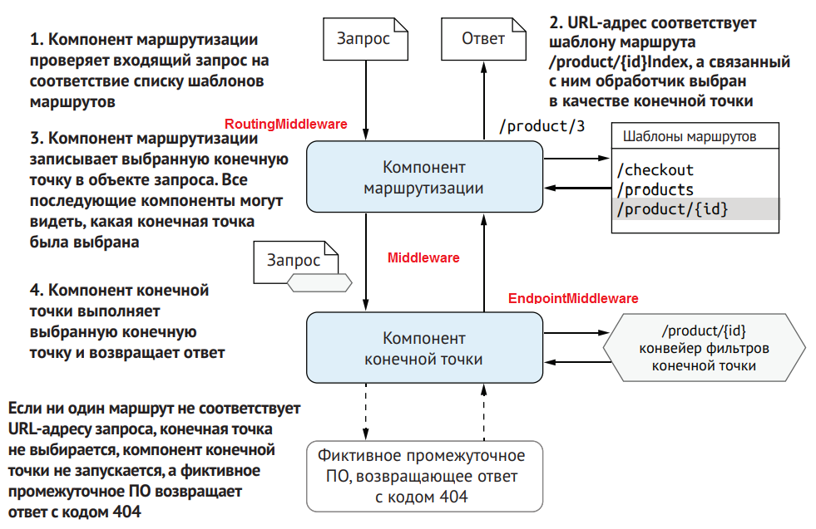

Ошибки обрабатываются централизованно через UseExceptionHandler

*app.UseExceptionHandler("/error");*

*app.Map("/error", () => Results.Problem("Произошла ошибка"));*

MapFallback() — определяет поведение по умолчанию, если запрос не соответствует ни одному маршруту:

*app.MapFallback(() => Results.NotFound("Маршрут не найден"));*

привязка минимальных API (MapXXX) возможна для: значений в path, query, headers, JSON-body, DI-объекты, собственная привязка (настраиваемая привязка).

минимальные API (MapXXX) не умеют автоматически привязывать данные с mime-типом application/x-www-form-urllencoded (HTML-тег Form), можно использовать HttpRequest.Form.

FromRoute], [FromQuery], [FromHeader(Name=XXX)], [FromService]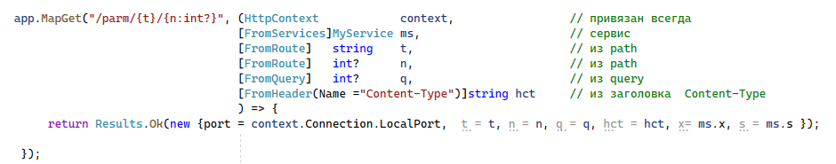

массивы в query-параметрах,FromQuery(Name)

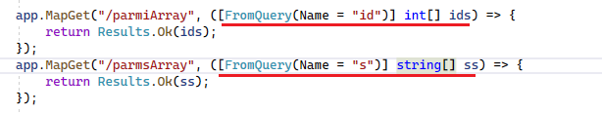

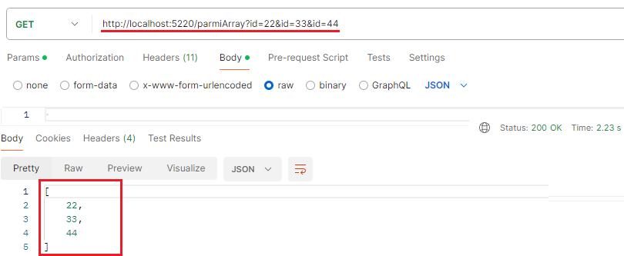

собственные типы в параметрах,TryParse

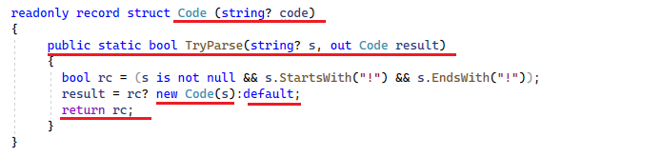





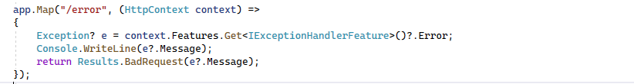

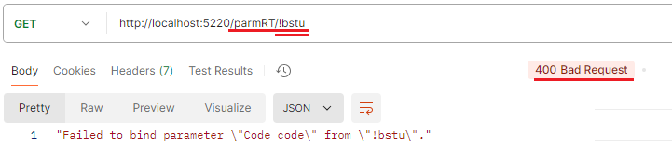

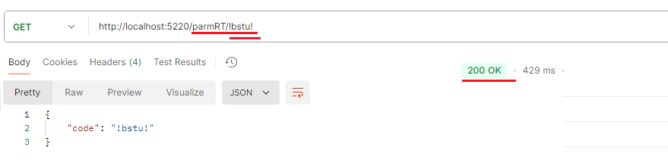

необязательные параметры



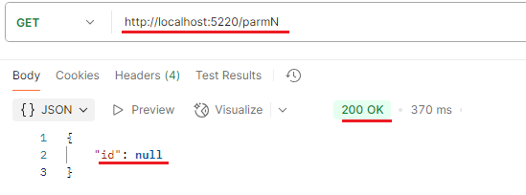

значение по умолчанию

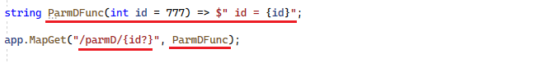

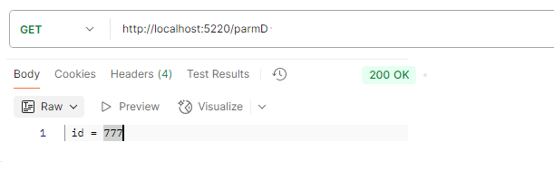

хорошо известные типы

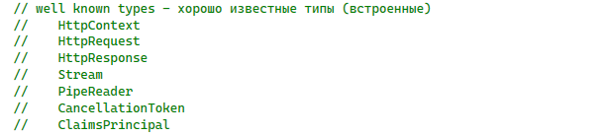

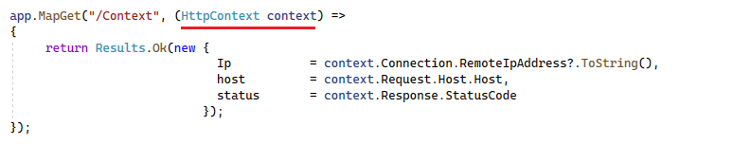

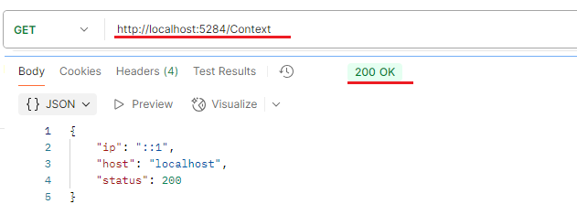

пользовательская привязка,BindAsync.



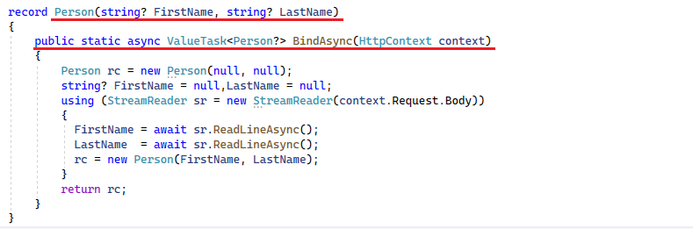

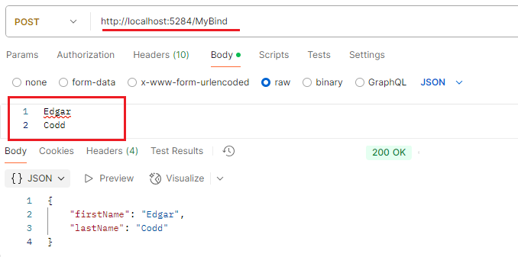

[AsParameters].



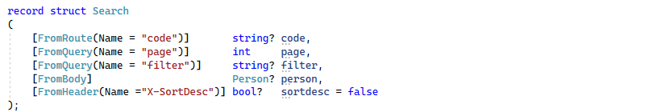

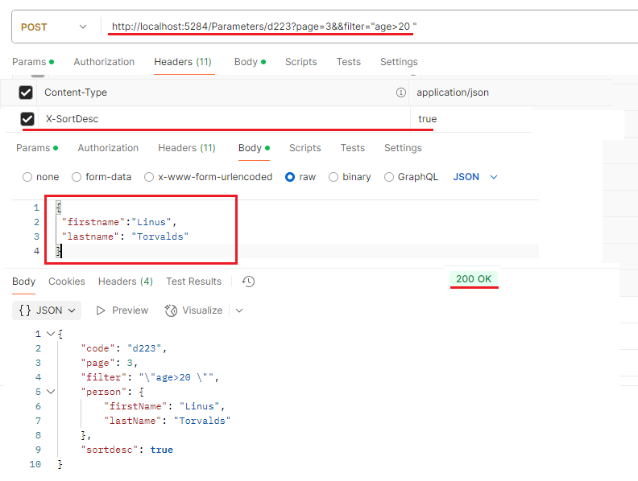

**Constraints** — это **ограничения на параметры маршрута**

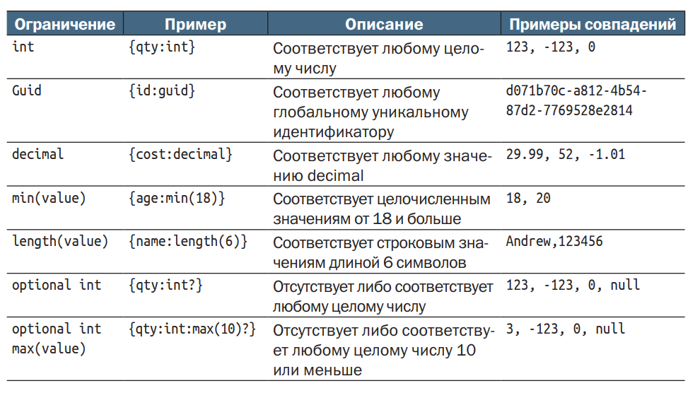

Content-Type – заголовок, который определяет MIME-тип ресурса в request body или response body.

Accept — тип, который клиент ожидает получить.

**Группировка маршрутов с** MapGroup() позволяет логически объединять маршруты под одним префиксом

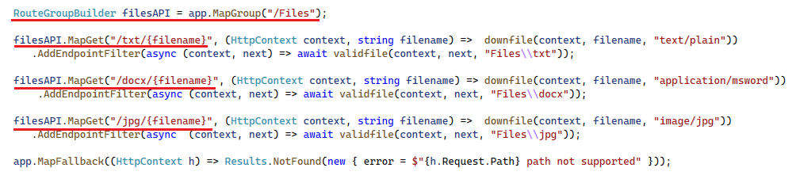

Все маршруты внутри этой группы будут начинаться с /Files/....

# **ASP.NET CORE: приложение miniAPI: фильтры конечных точек, обработка параметров (GetArgument), делегат next.**

**Фильтр конечной точки** — это специальная функция (аналог middleware, но на уровне конкретного маршрута), которая позволяет **выполнить дополнительную обработку до и/или после основного обработчика** маршрута.

Чтобы получить **параметр маршрута** или запроса внутри фильтра, используется GetArgument.

Метод AddEndpointFilter<TFilter>() применяется для подключения **универсального (многоразового) фильтра конечной точки** в **Minimal API**. Такой фильтр реализуется как отдельный класс, а не как лямбда-функция. Наследуется IEndpointFilter

next — это **делегат**, который представляет **следующий шаг** в обработке запроса;

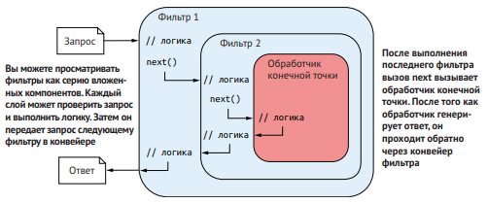







# **ASP.NET CORE: приложение miniAPI: скачивание файлов.**

download file (пересылка файла с сервера на клиент), HTTPContext.Items





1. Пользователь запрашивает файл: GET /Files/txt/example.txt
2. Фильтр validfile проверяет существование файла в папке Files/txt/.
3. Если файл существует:
   * Путь сохраняется в HttpContext.
   * Вызывается downfile, который возвращает файл с правильным MIME-типом.
4. Если файл не найден или путь неверный – возвращается 404.

# **ASP.NET CORE: приложение miniAPI: шаблоны и констрейнты маршрутов.**

Маршруты определяются с помощью **шаблонов**:

шаблон маршрута – символически выражение задающее множество URI. URI соответствует шаблону маршрута, если URI принадлежит этому множеству. Например: маршрут [http://belstu.by/{id}](http://belstu.by/%7bid%7d) , множество <http://belstu.by/1> , <http://belstu.by/10> , <http://belstu.by/abc>

**Constraints** — это **ограничения на параметры маршрута**



# **ASP.NET CORE: приложение miniAPI: применение сервиса LinkGenerator, поименованные конечные точки (WithName)переадресация с помощью RedirectToRoute.**

**Именованная конечная точка (WithName)**

Метод WithName() присваивает имя маршруту, чтобы на него можно было ссылаться в других частях приложения. Другие виды использования: можно генерировать URL по имени, можно делать переадресацию.

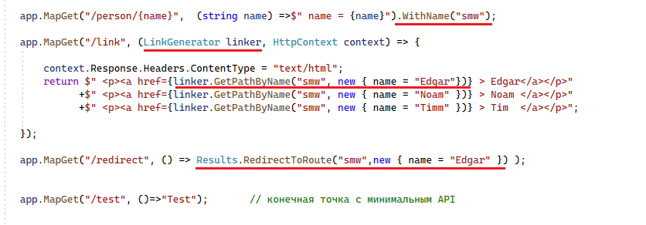

**Генерация ссылок (LinkGenerator)**

Сервис LinkGenerator позволяет создавать URL по имени маршрута (GetPathByName)



<p><a href="/person/Edgar">Edgar</a></p>

<p><a href="/person/Noam">Noam</a></p>

<p><a href="/person/Timm">Tim</a></p>

**Переадресация (RedirectToRoute)**

Метод Results.RedirectToRoute выполняет HTTP-редирект (302) на именованный маршрут:



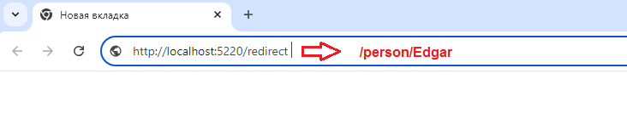

# **ASP.NET CORE: приложение miniAPI: понятие привязки модели Model binding), атрибуты FromXXX, применение собственных типов в шаблонах маршрута, необязательные параметры, массивы параметров.**

Привязка модели (Model binding) – механизм преобразования битовой последовательности HTTP-запроса в POCO-объект (Plain Old CLR Object, аналог POJO для Java), могут содержать логику. DTO (Data Transfer Object – класс без логики, только данные, для пересылки между частями приложения), Value Object (из DDD, нет идентичности, логика может быть, но пересылаются только данные), Entity (есть идентичность).

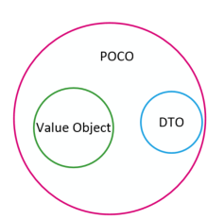

привязка модели осуществляется на этапе EndpointMiddleware.

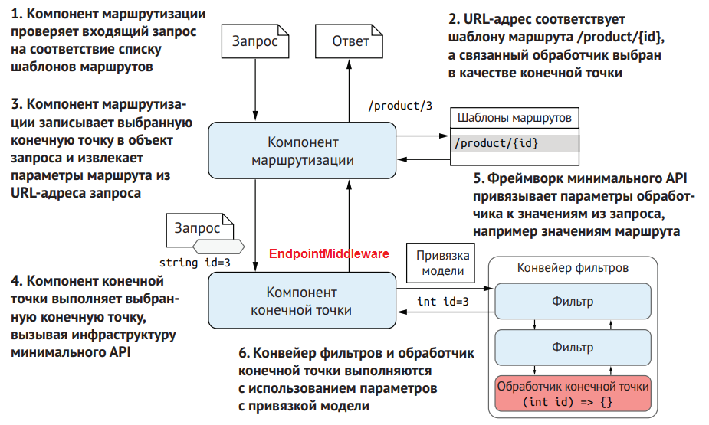

Атрибуты привязки данных FromXXX:

| **Атрибут** | **Источник данных** | **Пример использования** |
| --- | --- | --- |
| [FromRoute] | Параметры маршрута (/path/{id}) | [FromRoute] int id |
| [FromQuery] | Query-строка (?param=value) | [FromQuery] string name |
| [FromHeader] | HTTP-заголовки | [FromHeader(Name="Accept")] string h |
| [FromServices] | Внедрение зависимостей (DI) | [FromServices] MyService service |
| [FromBody] | Тело запроса (JSON/XML) | [FromBody] UserModel user |



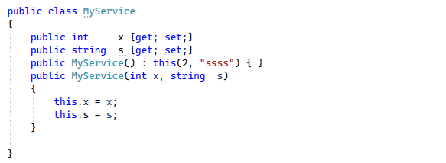

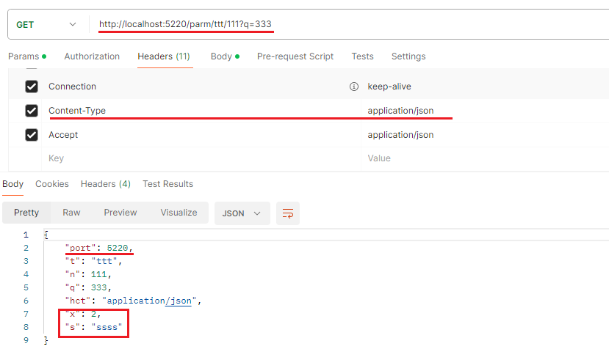

FromBody

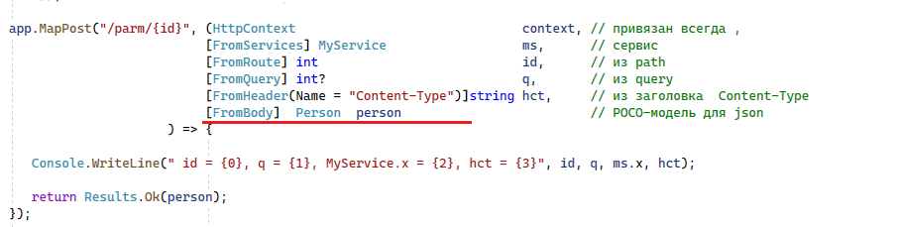

массивы в query-параметрах,FromQuery(Name)





необязательные параметры





собственные типы в параметрах,TryParse













# **ASP.NET CORE: приложение miniAPI: хорошо известные типы в параметрах.**

хорошо известные типы







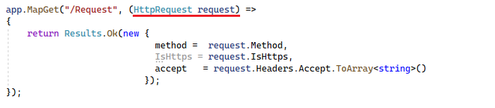

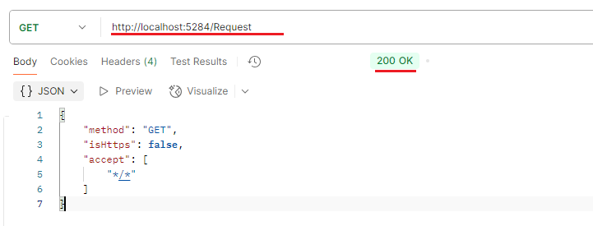

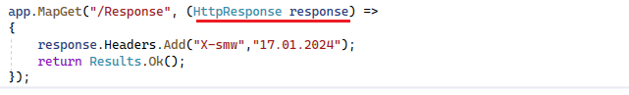

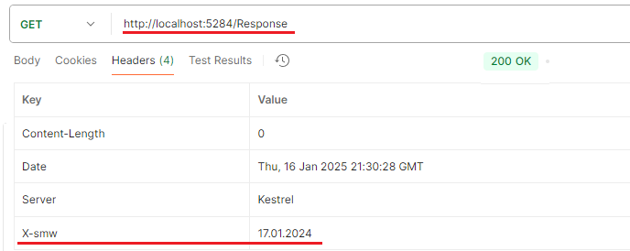

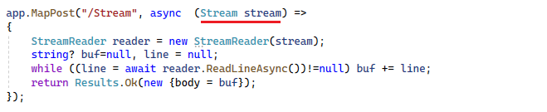

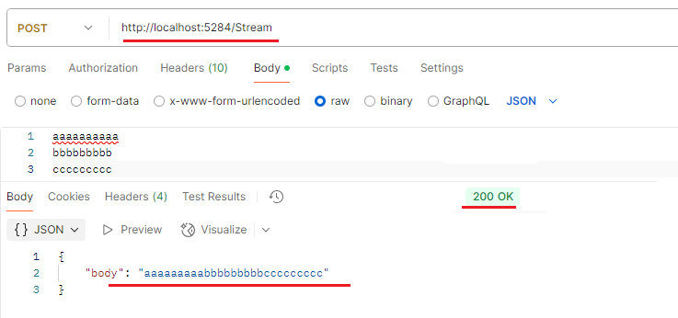

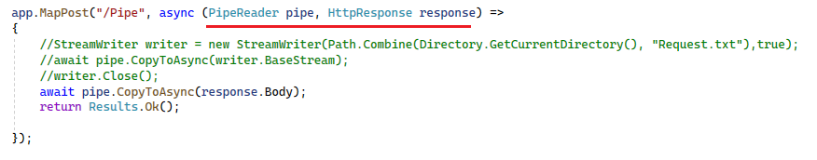

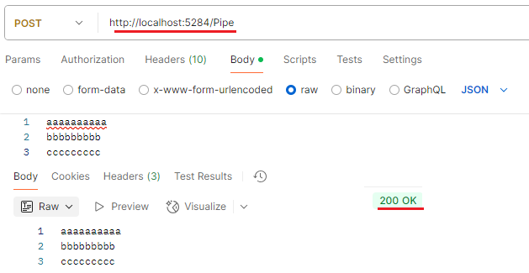

# **ASP.NET CORE: приложение miniAPI: пользовательские привязки, атрибут AsParameter.**

пользовательская привязка,BindAsync, позволяет ASP.NET Core **преобразовывать нестандартные типы** (собственные классы) из запроса **без использования атрибутов**, напрямую в параметрах маршрута





[AsParameters] используется для **группировки параметров маршрута, запроса, тела и т.д. в один объект**, который передаётся в обработчик (MapGet, MapPost и т.д.).







# **ASP.NET CORE: приложение miniAPI: валидация параметров запроса с помощью встроенного MinimaApisExtentions механизма ()**

**Minimal API** — это упрощённый подход к созданию HTTP-API в .NET (начиная с .NET 6). В отличие от традиционных контроллеров, Minimal API позволяет определять маршруты и обработчики в одном файле (обычно Program.cs) с минимальным шаблонным кодом, без необходимости в определении контроллеров.

**ASP.NET CORE:**

**-DataAnnotations**, **WithParameterValidation** (Nuget – **MinimalApis.Extensions**);

-**Fluent Validation** (Nuget – **Fluent.Validation**);

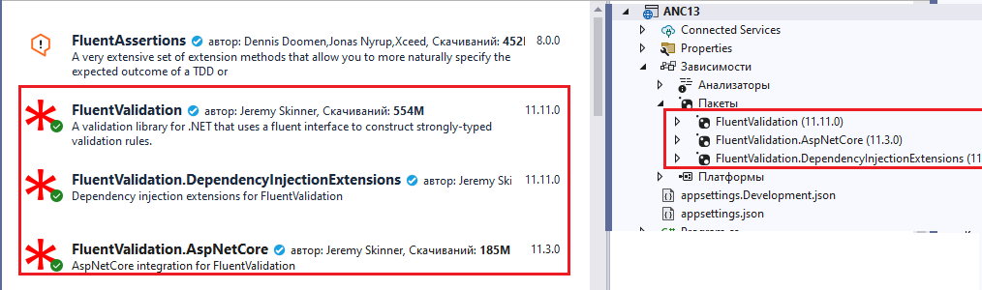

1. **DataAnnotations** — это атрибуты в .NET, которые позволяют задавать правила валидации для свойств моделей.

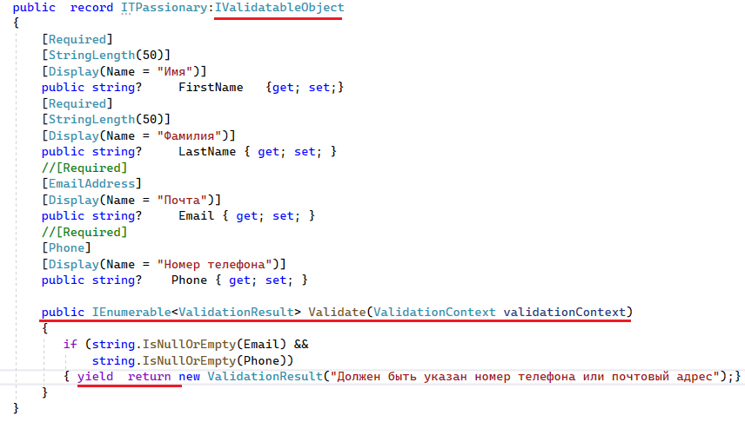

Основные атрибуты:

[**Required**]- Поле обязательно для заполнения

[**StringLength**]- Ограничение длины строки

[**Range**]- Число в заданном диапазоне ([Range(1, 100)])

[**EmailAddress**]- Проверка на email

[**RegularExpression**]- Проверка по регулярке

Также атрибуты валидации (**DataAnnotations**) поддерживают кастомизацию сообщений об ошибках и передачу дополнительных параметров:

**- ErrorMessage** - Кастомизация сообщения об ошибке. Позволяет переопределить стандартное сообщение валидации.

- **new {типы…}**

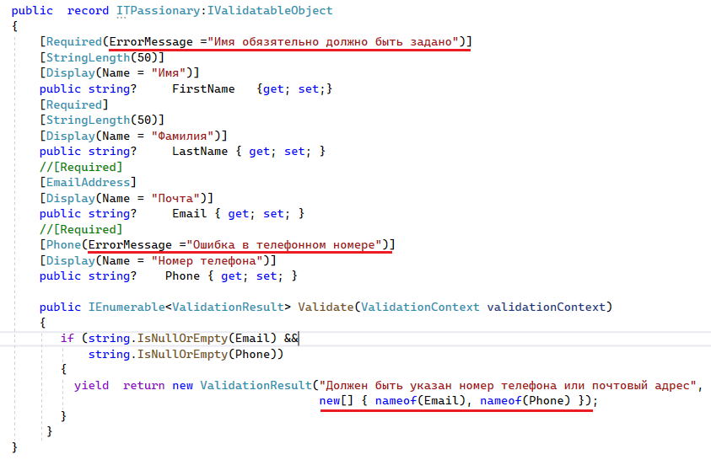

2. В .NET 8+ появился **WithParameterValidation**, который автоматически проверяет параметры запроса на основе **DataAnnotations**.

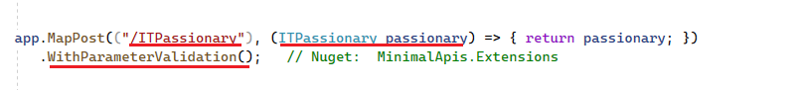

3. **ASP.NET CORE:** Fluent Validation

Подключение в ASP.NET Core



Вместо атрибутов создаются отдельные классы-валидаторы.

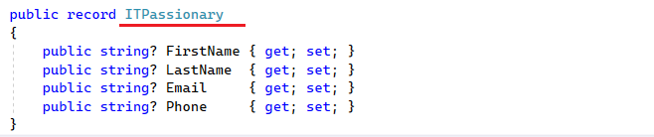

Валидатор для модели:

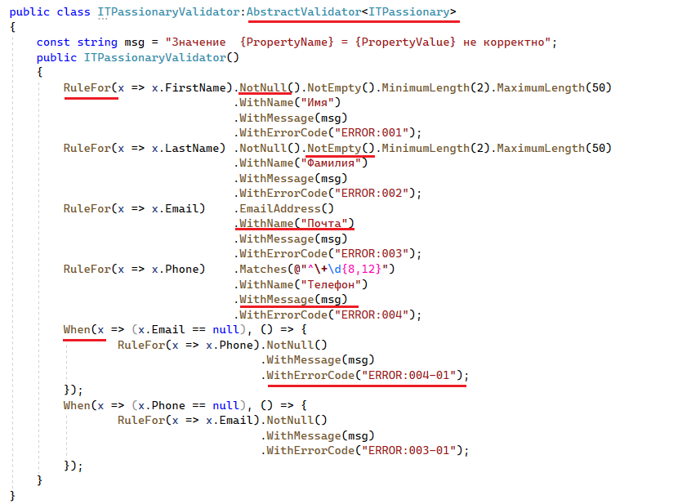

Использование:

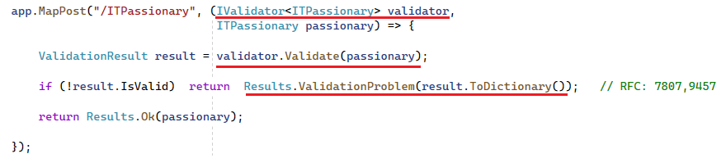

**RFC:7807,9457:** Problem Details for HTTP APIs

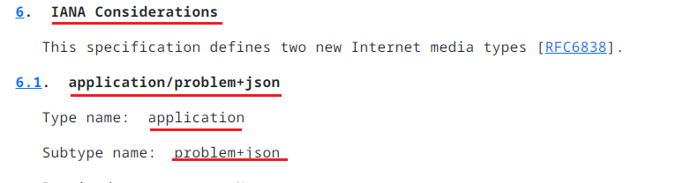 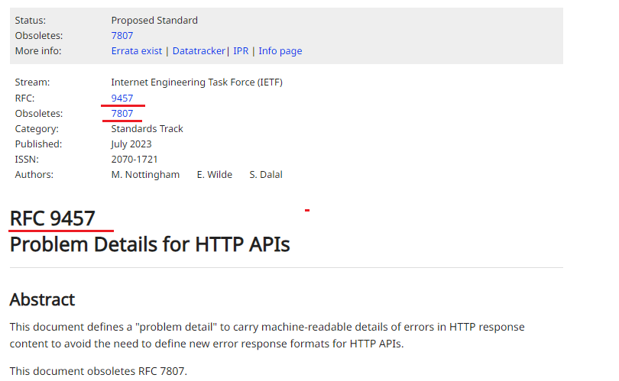

# **ASP.NET CORE: принцип разработки middleware-обработчика ошибок (Use, UseMiddleware, расширение IApplicationBuilder).**

**структура ASP.NET CORE -приложения**



**ASP.NET CORE: структура middleware, стек вызовов**



**Структура middleware-конвейера, порядок middleware-элементов важен:**



**Традиционная схема обработки ошибок** ***UseExceptionHandler:***

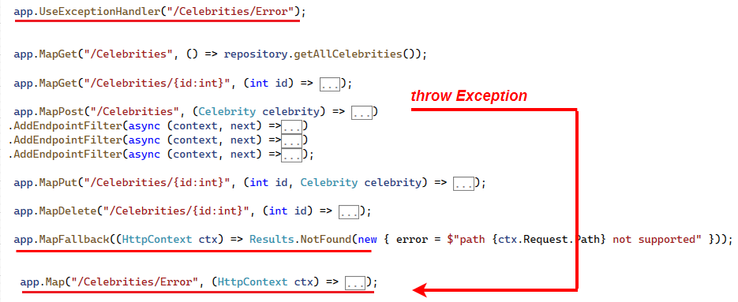

**ASP.NET CORE**: схема обработки ошибок с помощью middleware – элемента (**Use**):

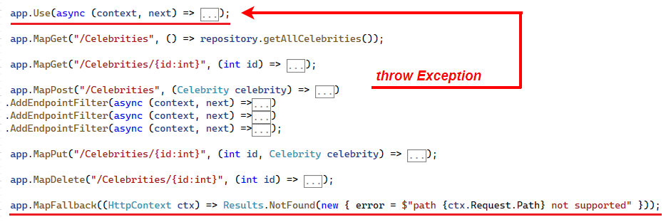

**ASP.NET CORE: UseMiddleware<>:**

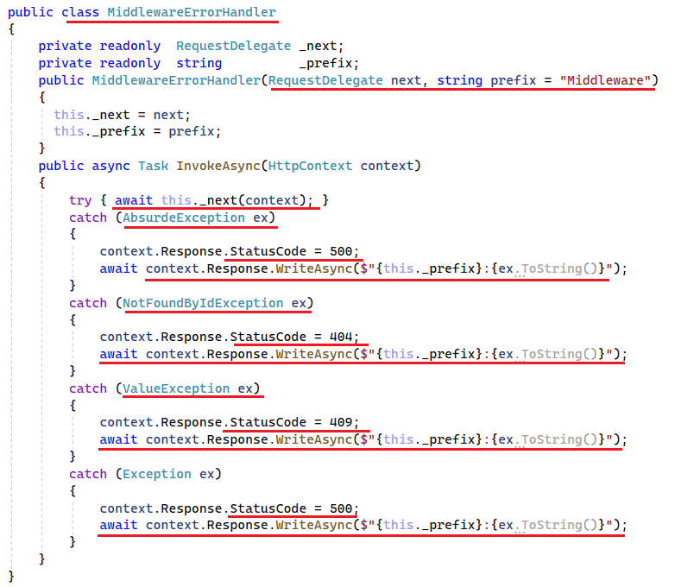

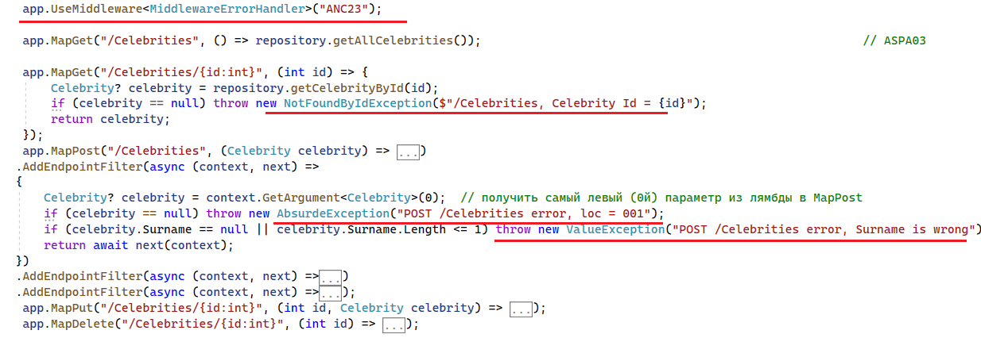

Расширение класса **IApplicationBuilder:**

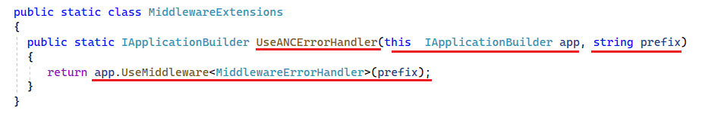

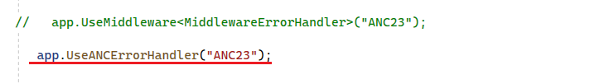

# **ASP.NET CORE: понятие и принцип применения Dependency Injection, создание Transient, Singleton и Scope-сервисы, атрибут FromServices.**

**DI:** Inversion of Control (IoC), Dependency injection, Dependency Inversion.

Нередко для установки зависимостей в подобных системах используются специальные контейнеры - **IoC-контейнеры** (**Inversion of Control**). Такие контейнеры служат своего рода фабриками, которые устанавливают зависимости между абстракциями и конкретными объектами и, как правило, управляют созданием этих объектов.

**DI:** SOLID, Clean Code, Aspect-Oriented Programming

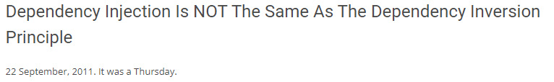

**Injection != Inversion**

**ASP.NET Core** поддерживает шаблон проектирования программного обеспечения с **внедрением зависимостей** (**DI**), который представляет собой метод достижения **инверсии управления** (**IoC** - **Inversion of Control**) между классами и их зависимостями.

**DI:** IoC - механизм (как правило, встроенный в Run Time системы программирования, IoC-контейнер), позволяющий автоматически создавать программный объекты и следить за их жизненным циклом, DI более узкое понятие.

**DI:** внедрение зависимости: парадигма программирования, основанная на основе IoC (создания объектов и управления их жизненным циклом). Цель: улучшение сопровождения кода. Назначение: создание слабосвязанного кода (называют: компоненты, службы, абстракции).

**DI:** DI-контейнер – библиотека (фреймворк) для упрощения создания внедряемых классов/объектов.

**DI:** ***Transient, Scoped,*** ***Singleton***

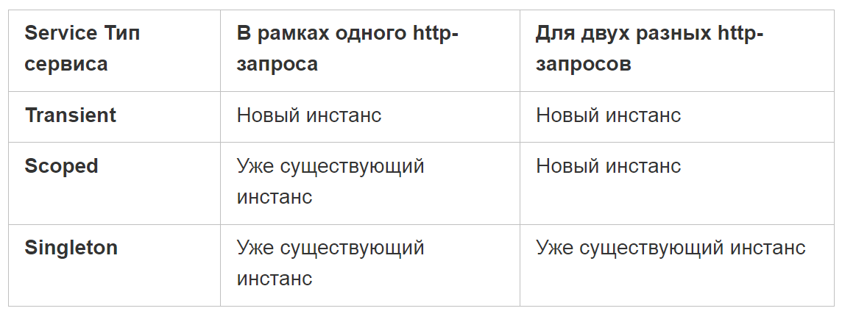

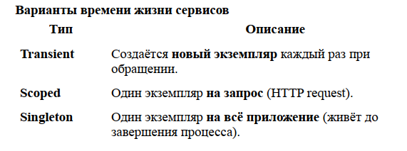

**DI:** Services Locator, ***Transient***

Создаётся новый экземпляр сервиса каждый раз, когда он запрашивается (например, сервисы-утилиты, которые не хранят данные между вызовами).

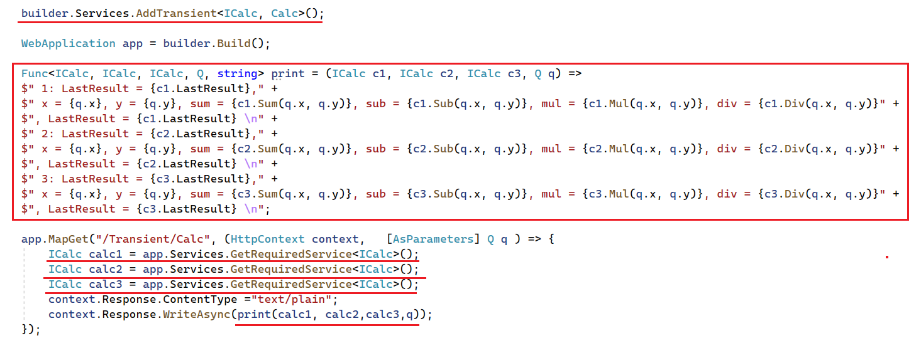

**DI:** Services Locator, ***Singleton***

Создаётся один экземпляр на всё время работы приложения. Все запросы используют один и тот же объект (Для сервисов без состояния или тех, которые должны сохранять глобальное состояние (например, кэш, логгер, конфигурация)).

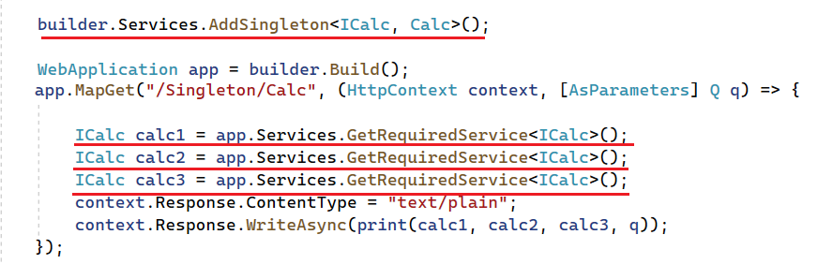

**DI:** Services Locator, ***Scoped***

Создаётся один экземпляр на запрос (Для сервисов, которые должны сохранять состояние в рамках одного запроса (например, DbContext в Entity Framework Core)).

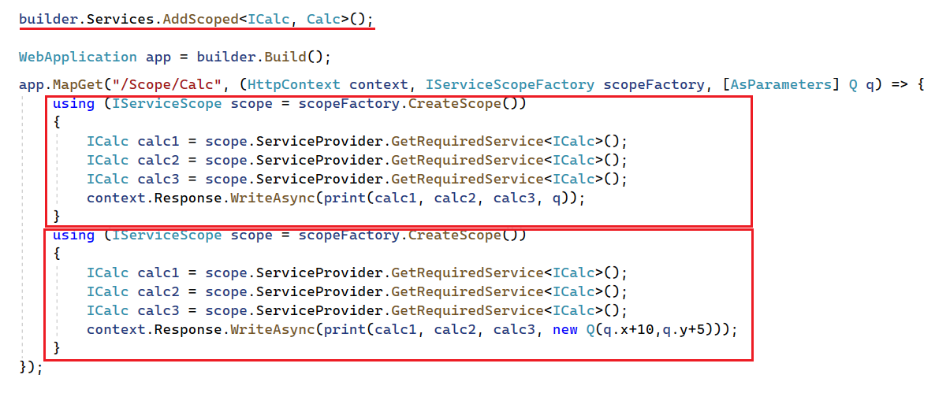

**DI: *Transient,* [FromServices], [AsParameter] атрибуты для внедрения зависимостей**

[FromServices]

Позволяет явно указать, что параметр метода или конструктора должен быть взят из контейнера зависимостей.



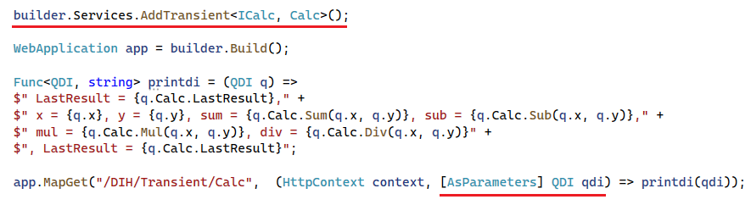

# **ASP.NET CORE: приложение Razor Page: паттерн MVVM, структура приложения (View, Model), файл Program.cs (builder.Services, app.Map….), маршрутизация, порядок прохождения и обработки запроса, обработчики запросов генерации ответа, применение Dependency Injection в обработчиках.**

**Razor Page:** MVVM: Model-View-View Model.

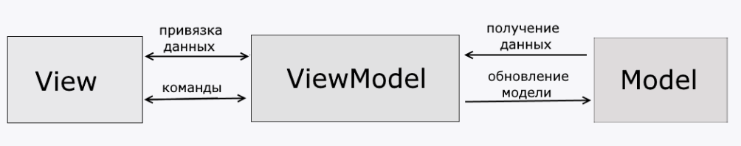

1. **Razor Page:** шаблон проекта, создание многостраничных web-сайтов, MVVM: Model-View-View Model.

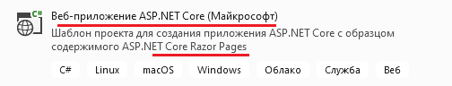

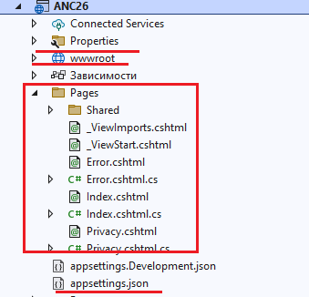

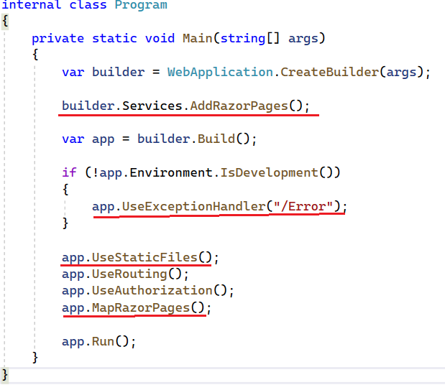

**Razor Page:** обработка запроса

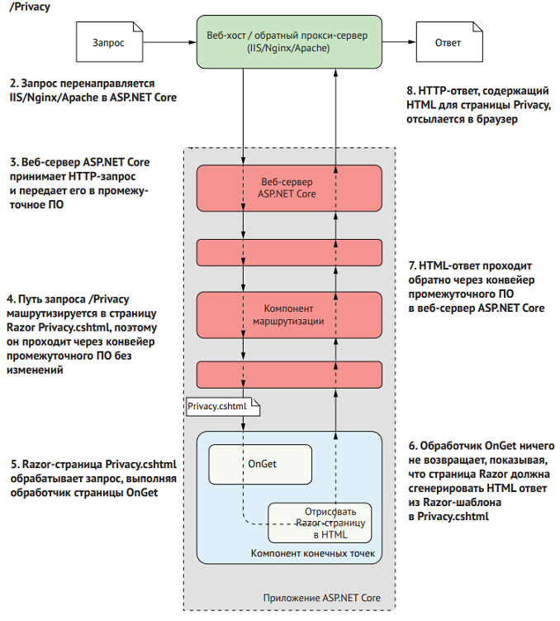

**Razor Page:** маршрутизация, ***@page***, ***builder.Services.AddRazorPages()***, по умолчанию стартовая страница - ***index***, маршрут – имя страницы.

**Razor Page:** маршрутизация, стартовая страница:

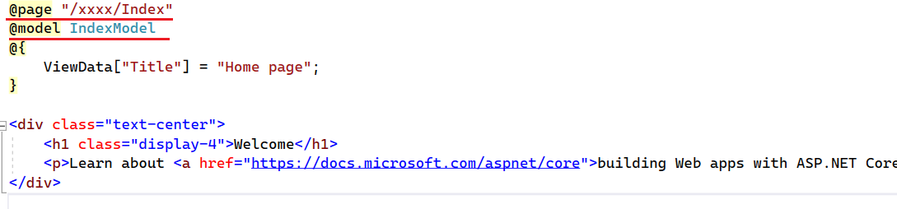 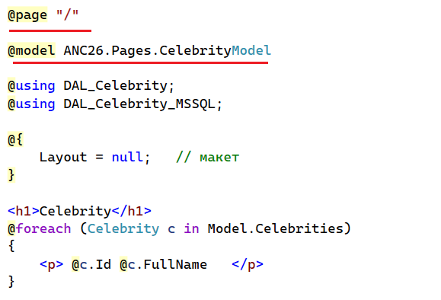

**Razor Page:** MapXXX



Применение **Dependency Injection** в обработчиках:

1. Конструктор — основной способ внедрения в PageModel.
2. [FromServices] — для отдельных методов (в методах-обработчиках).
3. Частичные представления — через @inject.
4. Фильтры и middleware — поддерживают DI из коробки.
5. Ключевые сервисы — для реализации стратегий.

**1:**

public class IndexModel : PageModel

{

private readonly IMyService _service;

private readonly ILogger<IndexModel> _logger;

// Сервисы автоматически резолвятся из DI-контейнера

public IndexModel(IMyService service, ILogger<IndexModel> logger)

{

_**service = service**;

_logger = logger;

}

public void OnGet()

{

_logger.LogInformation("Запрос страницы Index");

var data = _service.GetData();

}

}

**2:**

public IActionResult OnPost([FromServices] IMyService service)

{

service.Process(Request.Form["input"]);

return RedirectToPage();

}

**3:**

@inject ILogger<MyPartial> Logger

<div>

@{

Logger.LogInformation("Partial view rendered");

}

</div>

# **ASP.NET CORE: приложение Razor Page: Razor-разметка @{…}, @page, @using, @inject, @model, @funtions, @if, @foreach.**

**Директива** - это инструкции указания для необязательных настроек, таких как регистрация пользовательского элемента управления и языка страниц.

Как правило, директива изменяет способ анализа представления или открывает доступ к дополнительным функциям.

-**@{...}** — Блоки кода C#

Позволяет выполнять C#-код прямо в Razor.

@{

var message = "Привет, мир!";

}

<p>@message</p>

-**@page** — Определение страницы

Указывает, что файл .cshtml является Razor Page (а не представлением MVC).

Должна быть первой директивой в файле

Может содержать параметры маршрута: @page "{id:int}"

@page

@model IndexModel

**- @using** — Импорт пространств имён

Аналог using в C# для упрощения работы с типами.

Директива @using в ASP.NET Core MVC используется в представлениях Razor **для импортирования пространств имен**, что позволяет вам использовать классы и методы из этих пространств имен без необходимости указывать их полные квалифицированные имена

@using System.IO

@{

var files = Directory.GetFiles(".");

}

**- @inject** — Внедрение сервисов DI

Позволяет внедрять сервисы прямо в Razor-страницу.

@inject ILogger<IndexModel> Logger

@{

Logger.LogInformation("Страница загружена");

}

- **@model** означает, что данные, переданные в представление, имеют тип, следующий за данной директивой.

Связывает страницу с классом PageModel (из файла .cshtml.cs)

@model MyApp.Pages.IndexModel

- **@functions** позволяет определить функции, которые могут применяться в представлении.

@*functions* {

    public string GetHello()

    {

        return "Hello";

    }

}

<div>From method: @GetHello()</div>

- **Условные операторы (@if, @else, @switch)**

@if (Model.IsAdmin)

{

<p>Вы администратор</p>

}

else

{

<p>Обычный пользователь</p>

}

- **Циклы (@foreach, @for, @while)**

<ul>

@foreach (var item in Model.Items)

{

<li>@item.Name</li>

}

</ul>

# **ASP.NET CORE: приложение Razor Page: Layout-макетирование, применение файла Layout.cshtml.css., применение директив @RenderBody, @RenderSection, @section.**

Layout. Компоновка – это представление, предназначенное для макетирования страниц.

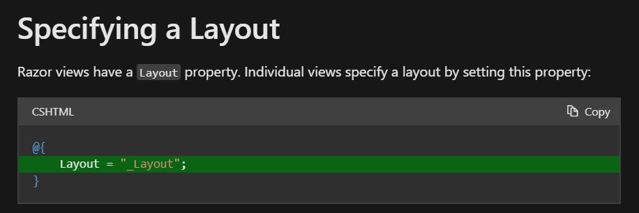

Местонахождение:

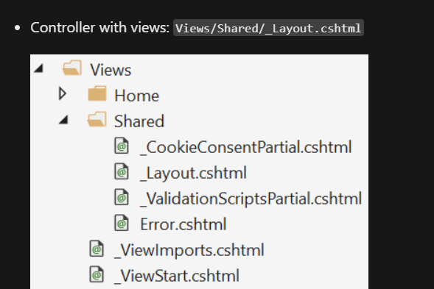

RenderBody() – метод представления-макета, предназначенный для отображения содержимого страниц, использующих данный макет.

RenderSection() – метод представления-макета, предназначенный для рендеринга секций. Секции могут определять местоположение содержимого в макете.

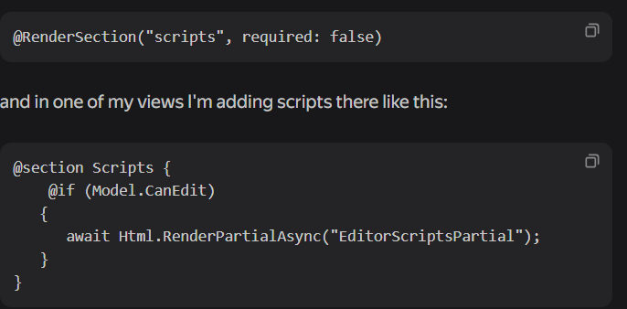

# **ASP.NET CORE: приложение Razor Page: привязка параметров к модели - отображение (mapping).**

В ASP.NET Core Razor Pages используется автоматическая привязка данных (model binding), которая связывает данные из запроса (формы, query-строки, маршрута) со свойствами модели (PageModel).

Для GET-запросов → данные берутся из URL (query-строка или route-параметры).

Для POST-запросов → данные берутся из тела запроса (форма, JSON).

Автоматическое преобразование типов (string → int, DateTime и т. д.).

**Привязка к свойствам модели ([BindProperty])**

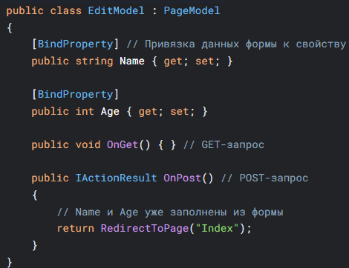 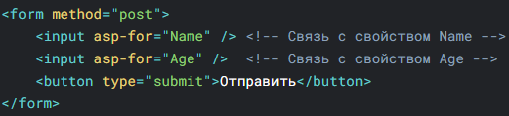

**Привязка вложенных моделей**

Если форма содержит сложный объект (например, User), Razor Pages автоматически связывает данные по именам полей.

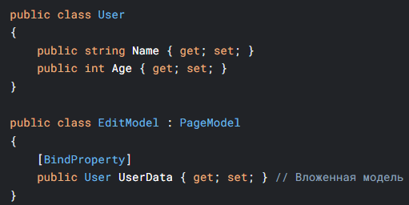 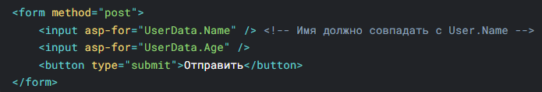

**Явная привязка ([FromForm], [FromQuery], [FromRoute])**

Можно указать, откуда брать данные: 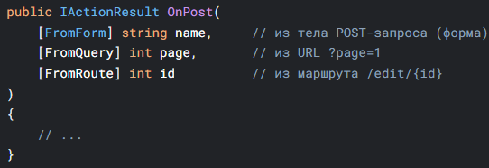

# **ASP.NET CORE: приложение Razor Page: схемы работы с формами, обработка параметров формы, пересылка (upload) файлов с клиента на сервер с помощью формы**

**Razor Page:** работа с формами

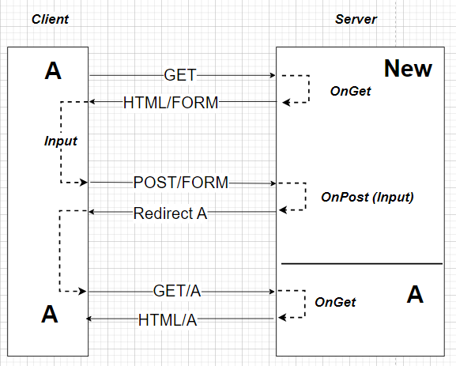

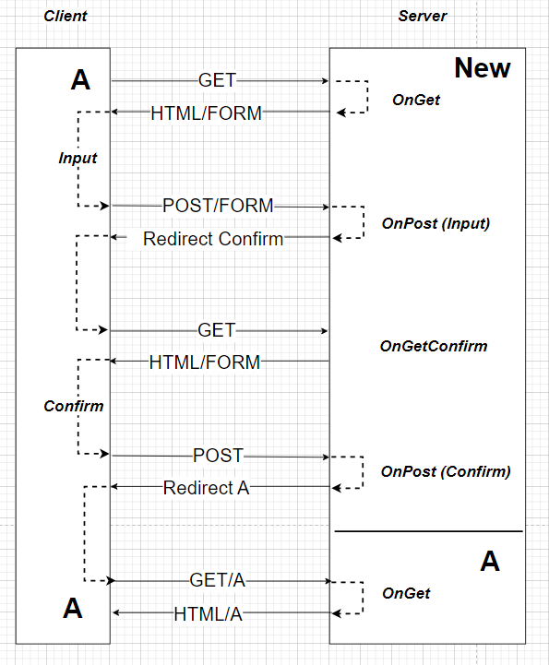

**Обработка параметров формы:**

-Форма создается в Razor-разметке (<form method="post">).

-Поля формы связываются со свойствами PageModel через [BindProperty].

-Метод OnPost() в PageModel обрабатывает отправку формы.

-Валидация работает через атрибуты ([Required], [EmailAddress] и др.).

-Если данные невалидны, форма показывается снова с ошибками (ModelState.IsValid).

**Загрузка файлов**

-Форма должна иметь enctype="multipart/form-data".

-Файл привязывается к свойству IFormFile в PageModel.

Сохранение файла:

-Проверяем размер и тип файла.

-Сохраняем в папку (например, wwwroot/uploads) через CopyToAsync().

- Можно загружать несколько файлов через List<IFormFile>.

# **ASP.NET CORE: приложение Razor Page: понятие tag helpers, применение частичных представлений,**

**Tag Helpers –** классы предназначенные для генерации Razor-разметки, расширяющей семантику html-разметки. В Razor: новый тег или html-тег с новыми атрибутами (при этом стандартные атрибуты могут быть сохранены).

**Жизненный цикл представления:**

Через reflection ищем папку views, потом ищем папку с именем контроллера, потом файл с именем экшена …  
 Action вызывает специальный компонент view-engine (razor-engine) (через метод View). Razor-engin’у передаётся имя файла с расширением cshtml. Razor-engine берёт файл и превращает его в объект c#. Методы объекта (execute) заполняют Response. Такой объект генерируется один раз, он есть всё время в памяти.

**Partial View** (частичное представление) – фрагмент Razor-разметки, предназначенный для повторного применения; любое представление может быть частичным представлением, но в этом случае не применяется _ViewStart.cshtml.

Partial, PartialAsync, RenderPartial, RenderPartialAsync

# **ASP.NET CORE: приложение MVC: определение, назначение, схема приложения, структура проекта.**

**MVC: Model-View-Controller** – архитектурный паттерн; Включает три компоненты:

1. модель – данные;
2. представление – отображение модели;
3. контролер – обработка запросов, координация взаимодействия модели и представления.
4. Маршрутизатор – выбор контроллера и действия.

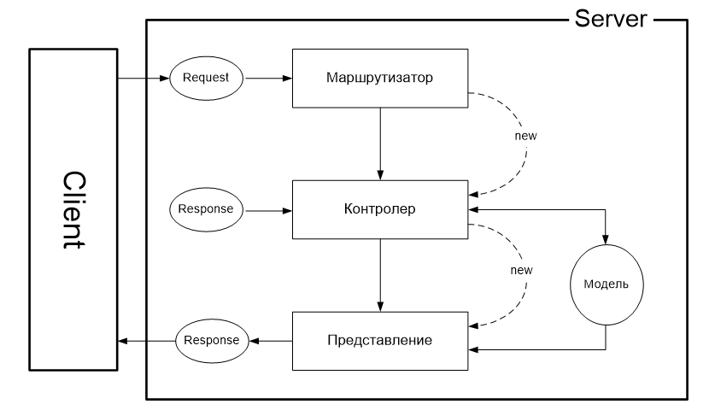

**По Смелову:**

**Как запрос доходит до контроллера? -** тут нужно сказать, что битовая последовательность разбирается HTTP-сервером, создаются объекты Request, Response. Потом они проходят через Middleware. Потом наверно рассказать херню про маршрутизатор.

**Маршрутизатор (он в Middleware)** парсит запрос, разбирает URI и затем выбирает контроллер. С помощью таблицы маршрутизации, определяет имя контроллера и action, и после передает управление объекту фабрики контроллеров. Фабрика контроллеров создает объект класса контроллера и вызывает его action (метод контроллера). Всё это происходит с помощью **рефлексии.** Параметры action = параметры запроса. Action вызывает специальный компонент view-engine (razor-engine) (через метод View). Razor-engin’у передаётся имя файла с расширением cshtml. Razor-engine берёт файл и превращает его в объект c#. Методы объекта (execute) заполняют Response. Такой объект генерируется один раз, он есть всё время в памяти.

Строки в таблице маршрутизации просматриваются сверху вниз. Каждая строка содержит шаблон. Фабрикой контроллеров используется **рефлексия**. Рефлексия позволяет пройтись по метаданным сборки и определить, есть ли такой класс. Фабрику контроллеров можно подменить.

Как фабрика работает:

1. По метаданным сборки определяет, есть ли такой класс.

2. С помощью рефлексии создает объект этого контроллера.

3. Вызывает метод контроллера и передает ему параметры.

**Модель** использует EntityFramework.

EntityFramework – это реализация ORM-модели.

ORM – это методология построения интерфейса с базой данных, которая предполагает, что объектам базы данных ставится в соответствие программный объект. Таблице соответствует DbSet;

структуре таблицы – класс-модель,в котором прописаны свойства,

и каждое свойство соответствует столбцу таблицы;

 строке соответствует элемент коллекции

 DbSet.

**Что такое репозиторий моделей или репозиторий в EF?** – это слой ПО, который надстраивается над API EF. Это реализация интерфейса (dll). Эти dll можно легко заменять. Имеет контекстный тип методов (имена типа FindStudents).

View **могут** иметь доступ к модели, но их **нельзя** пускать в модель. Контроллер должен получать данные через параметры. Зависимость между Model и Controller должна уменьшаться через **репозитории** или **DI(**dependency injection - автоматическое создание объектов, и управление их жизненым циклом).

**View**: Метод View() унаследован от класса Controller, вызывает razor-engine. Он получает в качестве параметра имя контроллера и имя action. В случае, если в метод View не был передан параметр, то имя view будет совпадать с именем action.

Razor-engine: компонент ASP.NET Core, задача которого взять cshtml и преобразовать его в объект C#. Абстрактный класс RazorPage. Объект имеет метод execute, который генерирует разметку и помещает body в response.

Cshtml = html + razor-разметка.

@model - тип

@Model - доступ к объекту модели

Заталкивается через ViewBag.

ViewData – можно обращаться через индексатор => ViewData[“A”]=ViewBag.A

ViewBag – обёртки над ViewData.

@inherits – производный от класса RazorPage.

Layout. Компоновка – это представление, предназначенное для макетирования страниц.

Из метанита:

* **Модель (model)**: описывает используемые в приложении данные, а также логику, которая связана непосредственно с данными, например, логику валидации данных. Как правило, объекты моделей хранятся в базе данных.  
  В MVC модели представлены двумя основными типами: модели представлений, которые используются представлениями для отображения и передачи данных, и модели домена, которые описывают логику управления данными.  
  Модель может содержать данные, хранить логику управления этими данными. В то же время модель не должна содержать логику взаимодействия с пользователем и не должна определять механизм обработки запроса. Кроме того, модель не должна содержать логику отображения данных в представлении.
* **Представление (view)**: отвечают за визуальную часть или пользовательский интерфейс, нередко html-страница, через который пользователь взаимодействует с приложением. Также представление может содержать логику, связанную с отображением данных. В то же время представление не должно содержать логику обработки запроса пользователя или управления данными.
* **Контроллер (controller)**: представляет центральный компонент MVC, который обеспечивает связь между пользователем и приложением, представлением и хранилищем данных. Он содержит логику обработки запроса пользователя. Контроллер получает вводимые пользователем данные и обрабатывает их. И в зависимости от результатов обработки отправляет пользователю определенный вывод, например, в виде представления, наполненного данными моделей.

Отношения между компонентами паттерна можно описать следующей схемой:

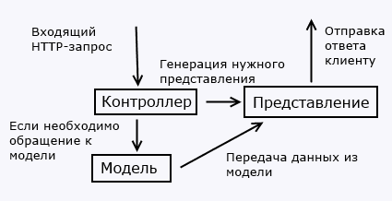

В этой схеме модель является независимым компонентом - любые изменения контроллера или представления никак не влияют на модель. Контроллер и представление являются относительно независимыми компонентами. Так, из представления можно обращаться к определенному контроллеру, а из контроллера генерировать представления, но при этом нередко их можно изменять независимо друг от друга.

Такое разграничение компонентов приложения позволяет реализовать концепцию разделение ответственности, при которой каждый компонент отвечает за свою строго очерченную сферу. В связи с чем легче построить работу над отдельными компонентами. И благодаря этому приложение легче разрабатывать, поддерживать и тестировать отдельные компоненты. Допустим, если нам важна визуальная часть или фронтэнд, то мы можем тестировать представление независимо от контроллера. Либо мы можем сосредоточиться на бэкэнде и тестировать контроллер.

Однако неверно полностью ассоциировать всю платформу ASP.NET Core с MVC. MVC - это лишь паттерн, который реализуется в рамках платформы. Мы можем создать проект по шаблону Empty где не будет никаких контроллеров, моделей, представлений, где будет один класс Startup. И через этот класс построить всю обработку запроса. Но естественно применение MVC облегчает разработку приложений.

Для создания проекта, применяющего MVC, нам надо выбрать шаблон **ASP.NET Core Web App (Model-View-Controller)**:

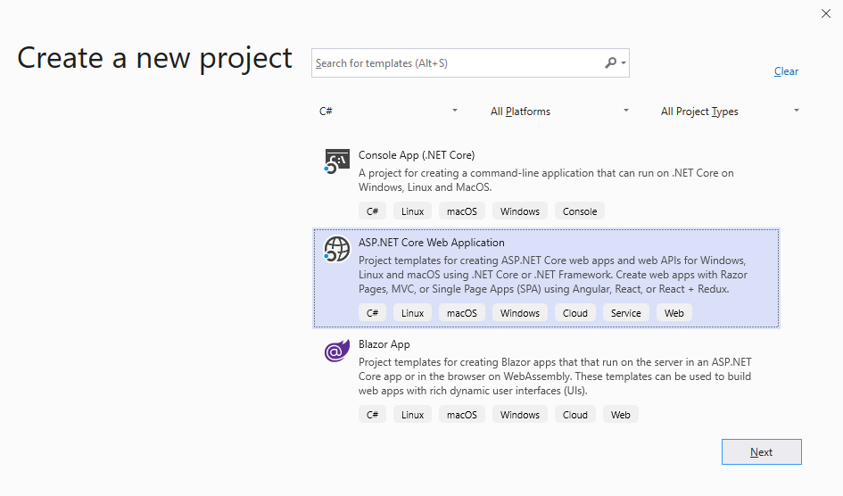  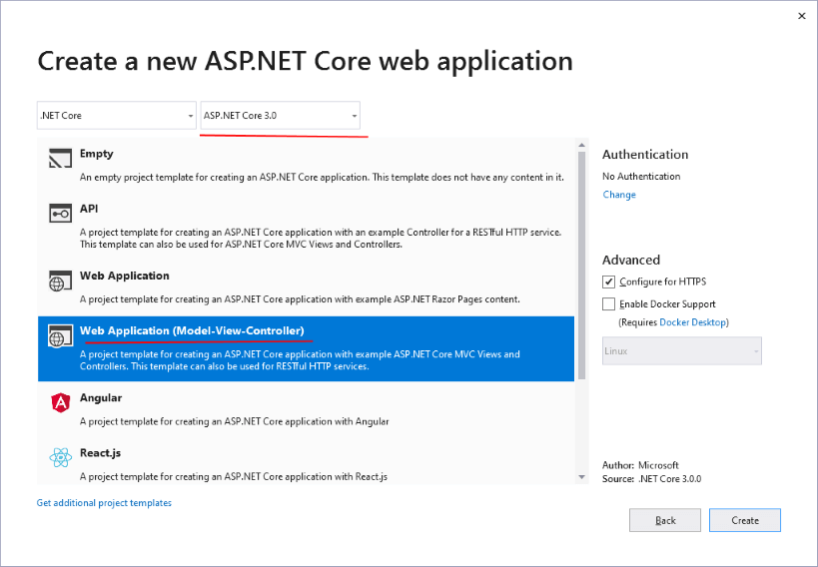

Оставим все настройки по умолчанию и нажмем на ОК. И Visual Studio создаст новый проект MVC.

Структура создаваемого проекта будет отличаться от структуры проекта по типу Empty. В частности, мы увидим ряд новых папок и файлов:

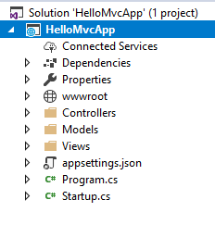

* **Dependencies**: все добавленные в проект пакеты и библиотеки
* **wwwroot**: этот узел (на жестком диске ему соответствует одноименная папка) предназначен для хранения статических файлов - изображений, скриптов javascript, файлов css и т.д., которые используются приложением. Цель добавления этой папки в проект по сравнению с другими версиями ASP.NET, состоит в разграничении доступа к статическим файлам, к которым разрешен доступ со стороны клиента и к которым доступ запрещен.
* **Controllers**: папка для хранения контроллеров, используемых приложением
* **Models**: каталог для хранения моделей
* **Views**: каталог для хранения представлений
* **appsettings.json**: хранит конфигурацию приложения
* **Program.cs**: файл, определяющий класс Program, который инициализирует и запускает хост с приложением.
* **Startup.cs**: файл, определяющий класс Startup, с которого начинается работа приложения. То есть это входная точка в приложение.

Фактически эта та же структура, что и у проекта по типу Empty за тем исключением, что здесь также добавлены по умолчанию папки для ключевых компонентов фреймворка MVC: контроллеров и представлений. А также есть дополнительные узлы и файлы для управления зависимостями клиентской части приложения.

# **ASP.NET CORE: приложение MVC: маршрутизация, таблица маршрутизации, шаблоны маршрутов.**

**Model-View-Controller** – архитектурный паттерн; Включает три компоненты:

1. модель – данные;
2. представление – отображение модели;
3. контролер – обработка запросов, координация взаимодействия модели и представления.
4. Маршрутизатор – выбор контроллера и действия.



**Как запрос доходит до контроллера? -** битовая последовательность разбирается HTTP-сервером, создаются объекты Request, Response. Потом они проходят через Middleware.

**Маршрутизатор (он в Middleware)** парсит запрос, разбирает URI и затем выбирает контроллер. С помощью **таблицы маршрутизации**, определяет имя контроллера и action, и после передает управление объекту фабрики контроллеров. Фабрика контроллеров создает объект класса контроллера и вызывает его action (метод контроллера). Всё это происходит с помощью **рефлексии.** Параметры action = параметры запроса. Action вызывает специальный компонент view-engine (razor-engine) (через метод View). Razor-engin’у передаётся имя файла с расширением cshtml. Razor-engine берёт файл и превращает его в объект c#. Методы объекта (execute) заполняют Response. Такой объект генерируется один раз, он есть всё время в памяти.

Строки в **таблице маршрутизации** просматриваются сверху вниз. **Каждая строка содержит шаблон**. Фабрикой контроллеров используется **рефлексия**. Рефлексия позволяет пройтись по метаданным сборки и определить, есть ли такой класс. Фабрику контроллеров можно подменить.

Как фабрика работает:

1. По метаданным сборки определяет, есть ли такой класс.

2. С помощью рефлексии создает объект этого контроллера.

3. Вызывает метод контроллера и передает ему параметры.

Какие есть типы маршрутизации?- табличные(эндпоинты), атрибутные(route)

**Атрибут Route (Может быть несколько):**

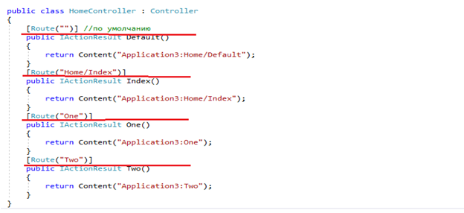

**Ограничения(КОНСТРЕЙН!!!!!):**

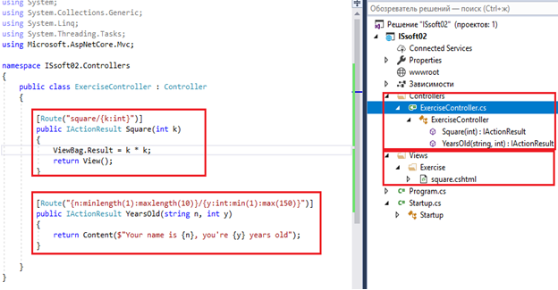

# **ASP.NET CORE: приложение MVC: контроллеры, жизненный цикл контроллера, фильтры котроллеров, применение Dependency Injection в контроллерах, обработка параметров, способы передачи данных во View.**

Жизненный цикл контроллера:

1. **Получение запроса:** Получаем **побитовый** запрос, он обрабатывается маршрутизатором, маршрутизатор решает какой контроллер использовать
2. **Создание контроллера:** Создаем экземпляр контроллера с помощью фабрики контролеров и **рефлексии.**
3. **Выполнение действий контролера**
4. **Возврат ответа**
5. **Уничтожение контроллера**

Для создания контроллера достаточно унаследовать свой класс от базового класса Controller. Но если необходима некоторая общая логика, можно определить свой базовый класс контроллера и уже от него наследовать остальные контроллеры. Либо можно переопределить некоторые методы базового класса Controller.

В базовом классе Controller кроме прочих есть следующие методы:

-        **OnActionExecuting()** выполняется при вызове метода контроллера до его непосредственного выполнения;

-        **OnActionExecuted()** выполняется после выполнения метода контроллера;

-        **OnActionExecutionAsync()** представляет асинхронную версию метода OnActionExecuting().

**Основные способы передачи параметров в метод действия**

**1.**  **Через параметры маршрута** smelovs/{id}

2.  **Через строку запроса** в URL после знака вопроса (?) и разделяются амперсандами (&).

**3.**  **Через тело запроса**

**4.**  **Через заголовки HTTP**

**5.**  **Через форму данных**

Параметры могут представлять примитивные типы (int, string) или же более сложные классы. Передавать значения параметров можно различными способами.

Система привязки MVC сопоставляет параметры запроса и параметры метода по имени, при этом также должно быть соответствие по типу передаваемых данных.

***Передача сложных объектов***

Класс Input определяет 3 свойства. Теперь в контроллере метод А6 принимает параметр Input. Здесь параметры строки запроса должны соответствовать по имени свойствам объекта. Регистр названий при этом не учитывается.

***Передача массивов***

<http://localhost:1111/Home/Sum?nums=1&nums=2&nums=3>

Теперь метод Sum принимает массив объектов класса Geometry:

[*http://localhost:57086/Home/Sum?geoms[0].altitude=10&geoms[0].height=3&geoms[1].altitude=16&geoms[1].height=2*](http://localhost:57086/Home/Sum?geoms%5B0%5D.altitude=10&geoms%5B0%5D.height=3&geoms%5B1%5D.altitude=16&geoms%5B1%5D.height=2)

***Передача данных в запросе POST***

Как правило, POST-запросы отправляются через формы, но принципы передачи данных такие же как и у GET-запросов.

Для начала в представлении определяем форму, которая устанавливает метод отправки - post, адрес отправки - Home/Area и два поля для ввода чисел. Чтобы система могла связать параметры метода и данные формы, необходимо, чтобы атрибуты name у полей формы соответствовали названиям параметров. Правила привязки те же.

**Способы передачи данных на View:**

1) ViewData (глобальный key-value словарь, выглядит примерно так: ViewData[“Foo”])

2) ViewBag (обертка над ViewData, но использует свойства вроде ViewBag.Foo)

3) ViewModel. Создать специальный класс для передачи данных:

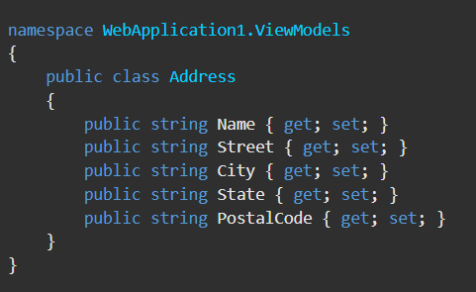

Передать объект класса как параметр метода View():

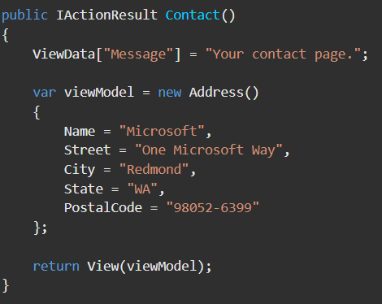

Доступ:

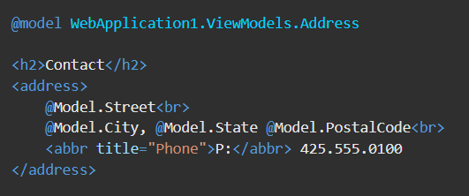

4) Передача модели через конструктор

5) TempData???? !!!**Говорить только если спросит!!!**

Если параметры передаются через конструктор представления, то они сами помещаются во ViewBag (записываются в свойство ViewBag.Model*) .

# **ASP.NET CORE: приложение MVC: представление, жизненный цикл представления, применение Dependency Injection в контроллерах в представлениях, макетирование представлений, @Razor-разметка.**

**Жизненный цикл представления:**

Через reflection ищем папку views, потом ищем папку с именем контроллера, потом файл с именем экшена …  
 Action вызывает специальный компонент view-engine (razor-engine) (через метод View). Razor-engin’у передаётся имя файла с расширением cshtml. Razor-engine берёт файл и превращает его в объект c#. Методы объекта (execute) заполняют Response. Такой объект генерируется один раз, он есть всё время в памяти.

См.21. **приложение Razor Page…** и См. 19. приложение **Razor Page: паттерн MVVM**

# **ASP.NET CORE: приложение MVC: встроенные и пользовательские Html-helpers .**

**MVC: Model-View-Controller** – архитектурный паттерн; включает три компоненты: **модель** – данные; **представление** – отображение модели; **контроллер** – обработка запросов, координация взаимодействия модели и представления. Маршрутизатор – выбор контроллера и действия.



**Особенности MVC:**

1. **Разделение на слои**: Модель (**Model**) представляет данные и бизнес-логику, Представление (**View**) отвечает за отображение данных пользователю, а Контроллер (**Controller**) обрабатывает пользовательские запросы и управляет взаимодействием между Моделью и Представлением.
2. **Рендеринг представлений**: Представления в MVC часто создаются с использованием Razor синтаксиса для HTML с возможностью внедрения кода C#.
3. **Аннотации и атрибуты**: Атрибуты маршрутизации и аннотации используются для настройки маршрутизации и поведения контроллеров и их методов.

**Различия между Web API и MVC**

* **Цель**: Web API предназначен для создания HTTP-сервисов и API, тогда как MVC используется для создания веб-приложений с шаблоном Model-View-Controller.
* **Формат ответов**: Web API обычно возвращает данные в формате JSON или XML, в то время как MVC часто возвращает HTML для отображения страниц.
* **Маршрутизация**: Web API использует атрибуты маршрутизации или настройки в **Startup.cs**, тогда как MVC часто использует соглашения и шаблоны маршрутизации.

**HTML-helpers:**Html-хелперы — это методы, которые генерируют HTML-разметку на сервере и упрощают работу с формами, ссылками и другими элементами в Razor-представлениях.

**Встроенные Html-хелперы­­-** это стандартные хелперы Html.* доступные в ASP.NET MVC:

-**Формы** (BeginForm, TextBox, DropDownList и др.)

Позволяют создавать HTML-формы и элементы ввода.

-**Ссылки** (ActionLink, RouteLink)

Генерируют HTML-ссылки на действия контроллера.

-**Валидация** (ValidationMessageFor, ValidationSummary)

Отображают сообщения об ошибках валидации.

-**Частичные представления** (Partial, RenderPartial, Action)

Вставляют частичные представления или результаты действий.

# **ASP.NET CORE: приложение Web API: понятие REST, назначение Web API, схема приложения, возможные реализации Web API, особенности контроллеров API.**

**Web API в ASP.NET Core**

Web API предназначен для создания HTTP-сервисов, которые могут использоваться различными клиентами, такими как веб-приложения, мобильные приложения и другие сервисы. Он позволяет создавать API, которые возвращают данные в формате JSON, XML и других форматах, обычно используя HTTP-методы (GET, POST, PUT, DELETE и т.д.).

**Особенности Web API:**

1. **Архитектурный стиль REST**: Web API часто используется для реализации RESTful API, предоставляющего структурированный способ доступа к данным через стандартные HTTP-методы.
2. **Контроллеры**: В Web API основной компонент – это контроллеры (**Controllers - атрибут [ApiController]**), которые обрабатывают HTTP-запросы и формируют HTTP-ответы.
3. **Модели данных**: Входные и выходные данные передаются в виде моделей данных (DTO - Data Transfer Objects), которые сериализуются в JSON или другие форматы.
4. **Маршрутизация**: Маршрутизация в Web API определяется атрибутами маршрутизации или настройками в **Startup.cs**, что позволяет точно задать, какой контроллер и метод должны обрабатывать определенный запрос.

**REST** (Representational State Transfer): Архитектурный стиль взаимодействия компонентов распределенного приложения.

**RESTful**: описание web-службы, поддерживающей REST-интерфейс в полном объеме (со строгим соблюдением правил).

**REST**: нет официального стандарта, но REST использует стандарты HTTP, URL/URI, XML, JSON.

**альтернатива для REST? – RPC**

**REST:** два основныхтипа ресурса – коллекции и элемент коллекции: /api/users, /api/users/288.

REST в ASP.NET Core реализуется **WebAPI** приложением !!!!!!!

шесть обязательных ограничений:

1. модель клиент-сервер;
2. отсутствие состояния на стороне сервера,  сохранение состояния допускается на стороне **клиента**, допускается сохранение состояния в другом сервисе (например, в БД);
3. кэширование на стороне клиента, сервер явно управляет кэшированием;
4. единообразие интерфейсов (идентификация ресурсов (URI), манипуляция ресурсами через представления, самодостаточные сообщения, HATEOAS);
5. для клиента сервер должен представляться конечным; (многоуровневость архитектуры )
6. код по требованию: допускается (необязательно) выгрузка на клиент апплетов или сценариев для расширения его функциональности

**WEBAPI:** mini/JSON API, Razor Page, MVC Razor Page, MVC Web API,…

**WEBAPI:** структура ASP.NET CORE-приложения 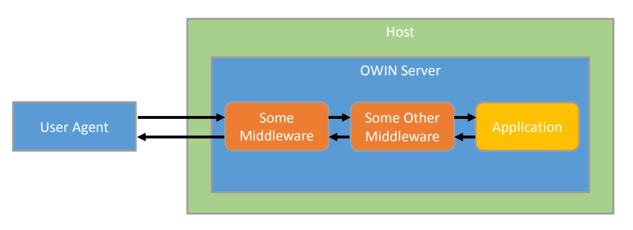

**WEBAPI:** Web API – реализация REST.

**WEBAPI:** Web API – серверная компонента SPA (Single Page Application)-приложения.

**WEBAPI:** архитектура

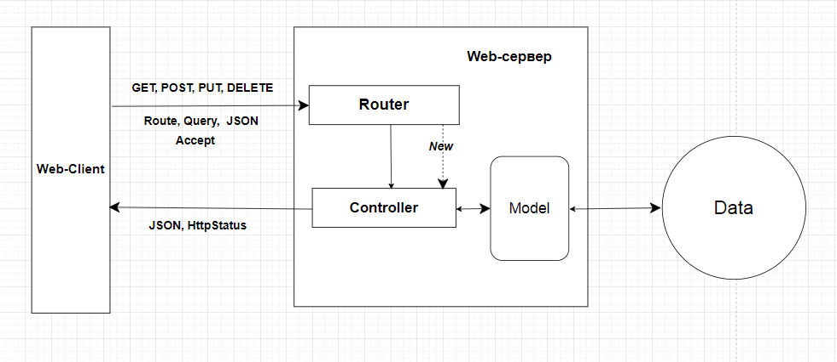

Доцент кафедры программной инженерии В.В. Смелов